**武汉携康智能健康设备有限公司**

**武汉携康智能健康设备有限公司**

**播报**

**编辑**

**讨论**

**上传视频**

**本词条缺少信息栏、概述图，补充相关内容使词条更完整，还能快速升级，赶紧来编辑吧！**

**武汉携康智能健康设备有限公司成立于2014年12月，公司位于武汉市东湖高新开发区高新医疗器械园内，是一家集研发、生产、销售于一体机现代高科技健康设备综合性企业。 [1]**

**武汉携康智能健康设备有限公司主要的产品有数字化智能健康管理平台、健康管理软件系统、健康检测一体机、健康小屋、区域信息化健康管理平台、学生智能健康管理系统、综合性健康管理解决方案。**

**武汉携康智能健康设备有限公司2014年通过武汉高科领导考察，被正式引进武汉高科医疗器械园。**

**武汉携康智能健康设备有限公司**

开业

曾用名

A级纳税人(2019)小微企业瞪羚企业(2021)科技型中小企业(2022)[[](https://aiqicha.baidu.com/riskv2/riskindex?pid=31231032858829&tab=2&entry=1206)关联风险 3条](https://aiqicha.baidu.com/riskv2/riskindex?pid=31231032858829&tab=2&entry=1206)

法定代表人：[潘希文](https://aiqicha.baidu.com/person?personId=4a8690d64cbec8657a07dabfea4c8f89&entry=2115)

电话：

027-5988****更多电话(2)

注册资本：1,000万(元)

邮箱：[1****@qq.com](mailto:%201****@qq.com)更多邮箱(2)隐藏

成立日期：2014-12-29

网址：暂无网址

统一社会信用代码：91420100303722465W

地址：

武汉市东湖新技术开发区高新大道818号医疗器械园B8栋三...

[附近公司](https://aiqicha.baidu.com/map?lng=114.53502076728&lat=30.492208884466&radius=5)

简介：武汉携康智能健康设备有限公司成立于2014年12月29日，注册地位于武汉市东湖新技术开发区高新大道818号医疗器械园B8栋三楼3号、4号（自贸区武汉片区），法定代表人为潘希文。经营范围包括许可项目：第二类医疗器械生产；货物进出口；技术进出口（依法须经批准的项目，经相关部门批准后方可开展经营活动）一般项目：软件销售；软件开发；计算机软硬件及辅助设备批发；计算机软硬件及辅助设备零售；第一类医疗器械生产；第一类医疗器械销售；第二类医疗器械销售；信息系统集成服务；信息系统运行维护服务；技术服务、技术开发、技术咨询、技术交流、技术转让、技术推广；智能控制系统集成；汽车新车销售；机动车改装服务；体育用品及器材零售；仪器仪表销售；家用电器销售；计算机及办公设备维修；电子、机械设备维护（不含特种设备）；健康咨询服务（不含诊疗服务）；办公设备销售（除许可业务外，可自主依法经营法律法规非禁止或限制的项目）武汉携康智能健康设备有限公司具有1处分支机构

**工商注册** 下载数据

发生变更时提醒我

|  |  |  |  |
| --- | --- | --- | --- |
| 企业名称 | 武汉携康智能健康设备有限公司 | 统一社会信用代码 | 91420100303722465W |
| 法定代表人 | 潘  [潘希文](https://aiqicha.baidu.com/person?personId=4a8690d64cbec8657a07dabfea4c8f89)[TA有13家企业 >](https://aiqicha.baidu.com/person?personId=4a8690d64cbec8657a07dabfea4c8f89&subtab=personal-allenterprises) | 经营状态 | 开业 |
| 成立日期 | 2014-12-29 | 行政区划 | 湖北省武汉市江夏区 |
| 注册资本 | 1,000万(元) | 实缴资本 | 869.2万(元) |
| 企业类型 | 有限责任公司(自然人投资或控股的法人独资) | 所属行业 | 软件和信息技术服务业 |
| 工商注册号 | 420100000460993 | 组织机构代码 | 30372246-5 |
| 纳税人识别号 | 91420100303722465W | 纳税人资质 | 增值税一般纳税人 |
| 营业期限 | 2014-12-29 至 9999-12-31 | 核准日期 | 2020-12-14 |
| 登记机关 | 武汉东湖新技术开发区市场监督管理局 | 参保人数 | 24人 |
| 曾用名 | 武汉康博瑞科技有限公司 | | |
| 注册地址 | 武汉市东湖新技术开发区高新大道818号医疗器械园B8栋三楼3号、4号（自贸区武汉片区）[查看地图](http://api.map.baidu.com/geocoder?address=%E6%AD%A6%E6%B1%89%E5%B8%82%E4%B8%9C%E6%B9%96%E6%96%B0%E6%8A%80%E6%9C%AF%E5%BC%80%E5%8F%91%E5%8C%BA%E9%AB%98%E6%96%B0%E5%A4%A7%E9%81%93818%E5%8F%B7%E5%8C%BB%E7%96%97%E5%99%A8%E6%A2%B0%E5%9B%ADB8%E6%A0%8B%E4%B8%89%E6%A5%BC3%E5%8F%B7%E3%80%814%E5%8F%B7%EF%BC%88%E8%87%AA%E8%B4%B8%E5%8C%BA%E6%AD%A6%E6%B1%89%E7%89%87%E5%8C%BA%EF%BC%89&output=html) | | |
| 经营范围 | 许可项目：第二类医疗器械生产；货物进出口；技术进出口（依法须经批准的项目，经相关部门批准后方可开展经营活动）一般项目：软件销售；软件开发；计算机软硬件及辅助设备批发；计算机软硬件及辅助设备零售；第一类医疗器械生产；第一类医疗器械销售；第二类医疗器械销售；信息系统集成服务；信息系统运行维护服务；技术服务、技术开发、技术咨询、技术交流、技术转让、技术推广；智能控制系统集成；汽车新车销售；机动车改装服务；体育用品及器材零售；仪器仪表销售；家用电器销售；计算机及办公设备维修；电子、机械设备维护（不含特种设备）；健康咨询服务（不含诊疗服务）；办公设备销售（除许可业务外，可自主依法经营法律法规非禁止或限制的项目） | | |

**专利信息**

**5**

公布/公告日期

专利类型

| 序号 | 专利名称 | 公布/公告号 | 专利类型 | 公布/公告日期 | 操作 |
| --- | --- | --- | --- | --- | --- |
| 1 | 一种人体呼吸训练设备及呼吸训练反馈方法 | CN108853943B | 发明专利 | 2020-05-22 | [详情](https://aiqicha.baidu.com/patent/info?referId=b49ecc6d184ab87ecdf6e22bc2819a121ff5c67c&pid=31231032858829) |
| 2 | 一种基于物联网的学生体检系统 | CN109326336A | 发明专利 | 2019-02-12 | [详情](https://aiqicha.baidu.com/patent/info?referId=22a59349ea59f26107824f4b6c07025fed070a65&pid=31231032858829) |
| 3 | 一种档案智能安全管理系统 | CN109213038A | 发明专利 | 2019-01-15 | [详情](https://aiqicha.baidu.com/patent/info?referId=f84da7d5c8373b3ca9ac732b22ba1cbb82c9e0a0&pid=31231032858829) |
| 4 | 一种基于物联网和云计算的健康管理系统及方法 | CN109102853A | 发明专利 | 2018-12-28 | [详情](https://aiqicha.baidu.com/patent/info?referId=d7c3ea89546aecb59892f15e811a0aab37297db0&pid=31231032858829) |
| 5 | 一种自适应人体的心理疏导方法与系统 | CN109078249A | 发明专利 | 2018-12-25 | [详情](https://aiqicha.baidu.com/patent/info?referId=56a467912feecbd660f83530e3c1f49ba1759516&pid=31231032858829) |

 [首页](http://www.xiekangyiliao.com/) - [健康设备](http://www.xiekangyiliao.com/jksb.html) - XKZN-C100

## http://www.xiekangyiliao.com/uploadfile/2021/0324/20210324024448132.jpg健康设备

连锁药店版

**身高体重血压一体机XKZN-C100**

**标准配置：**身高、体重、BMI、人体成分、体温、血氧、血压、脉率、中医九型体质

**拓展配置：**腰围、心电（12导）、尿常规（11项）、血糖、尿酸、血脂四项、血红蛋白

## 详情介绍DETAILS DESCRIPTION

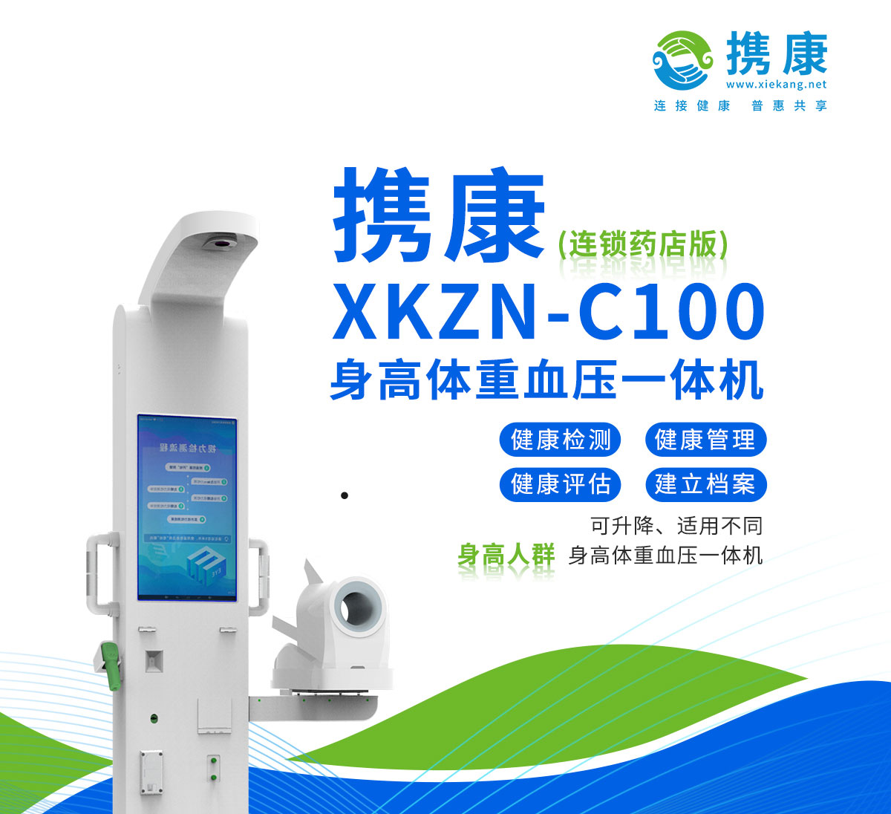

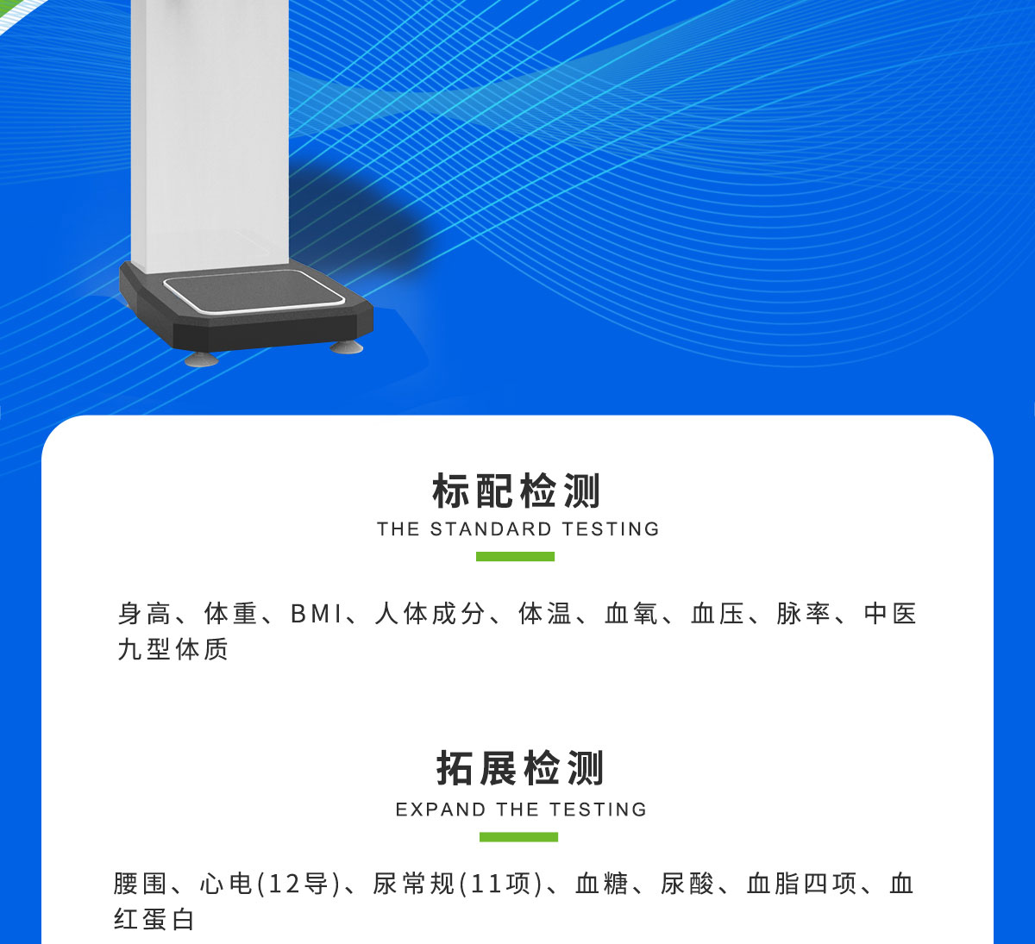

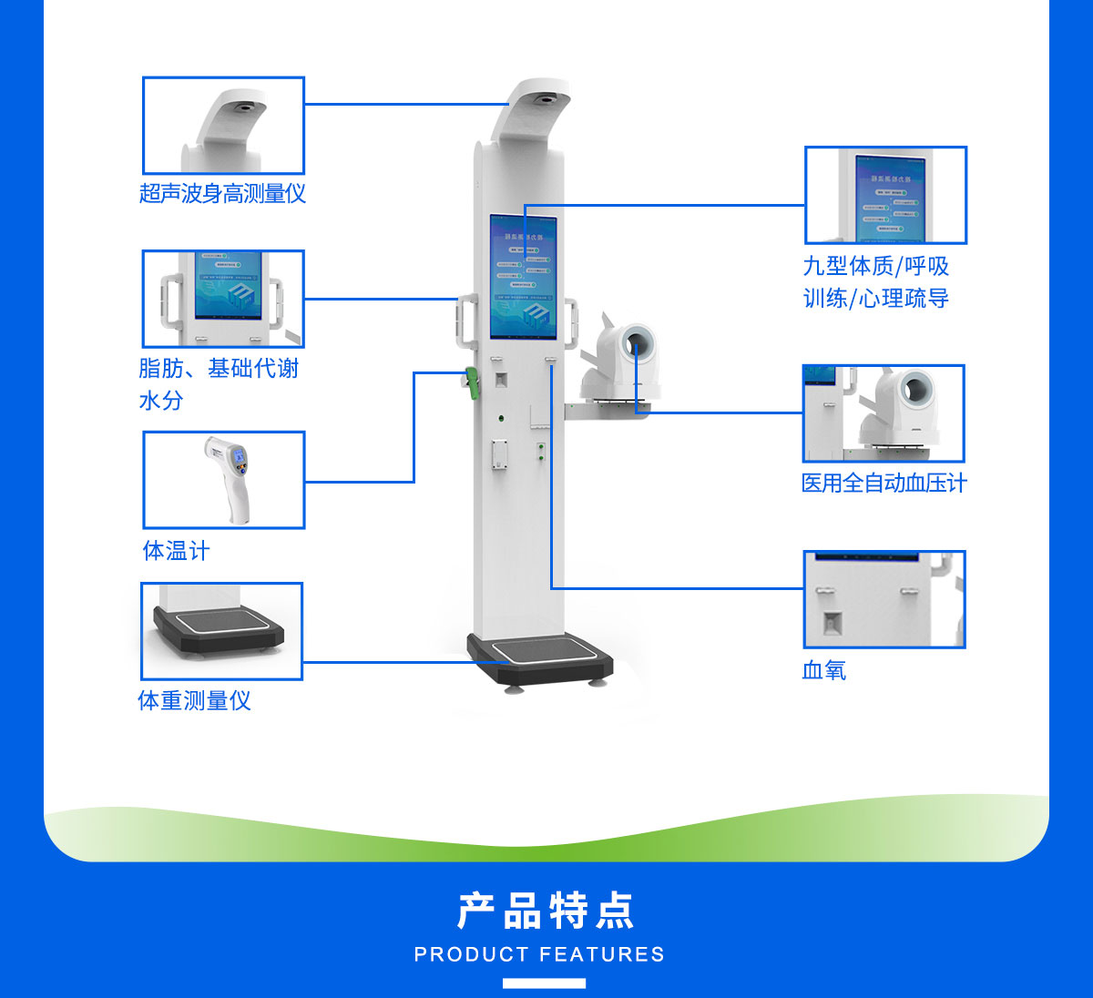

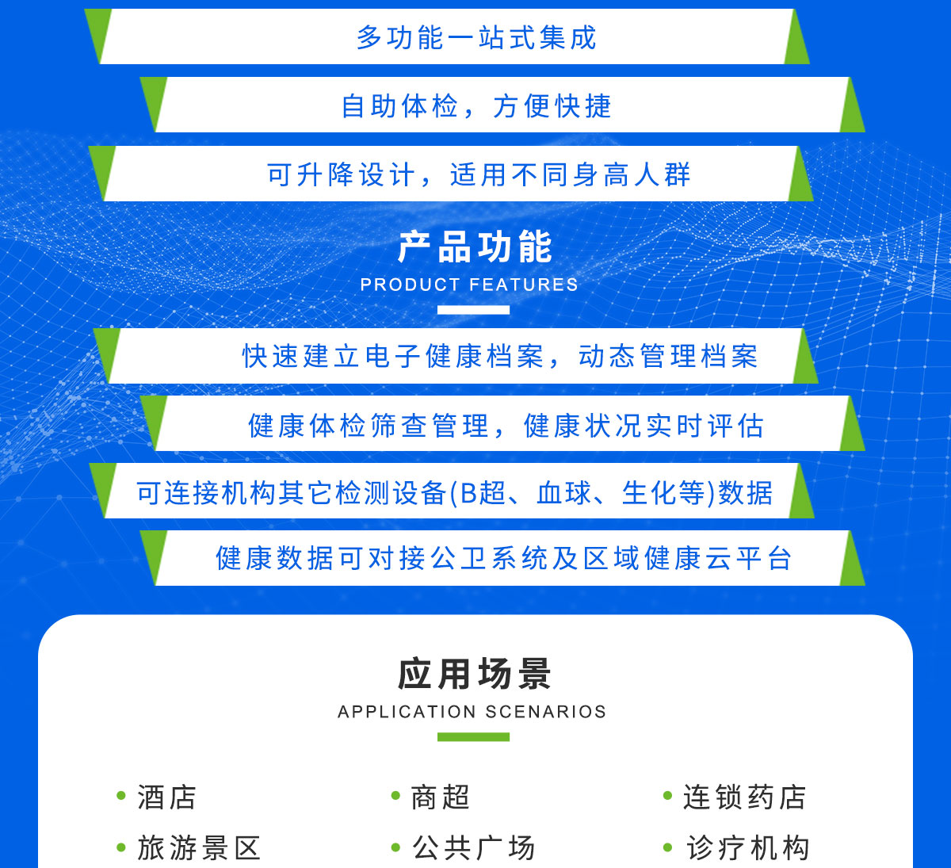

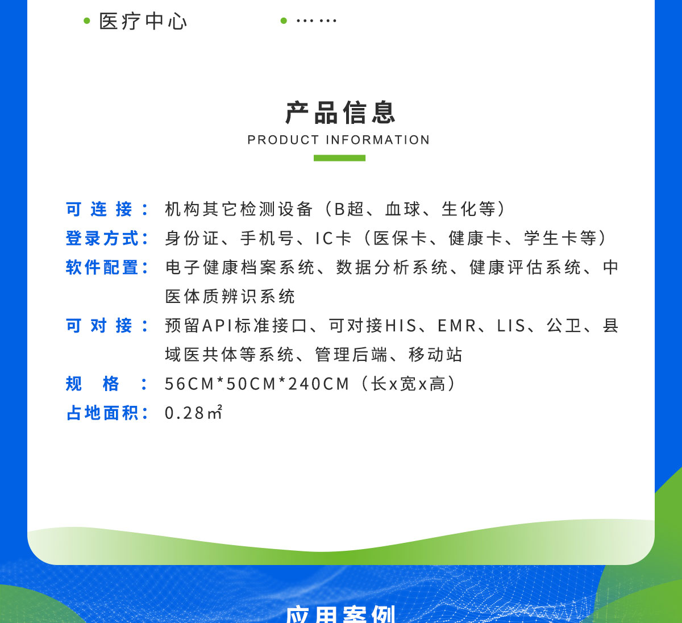

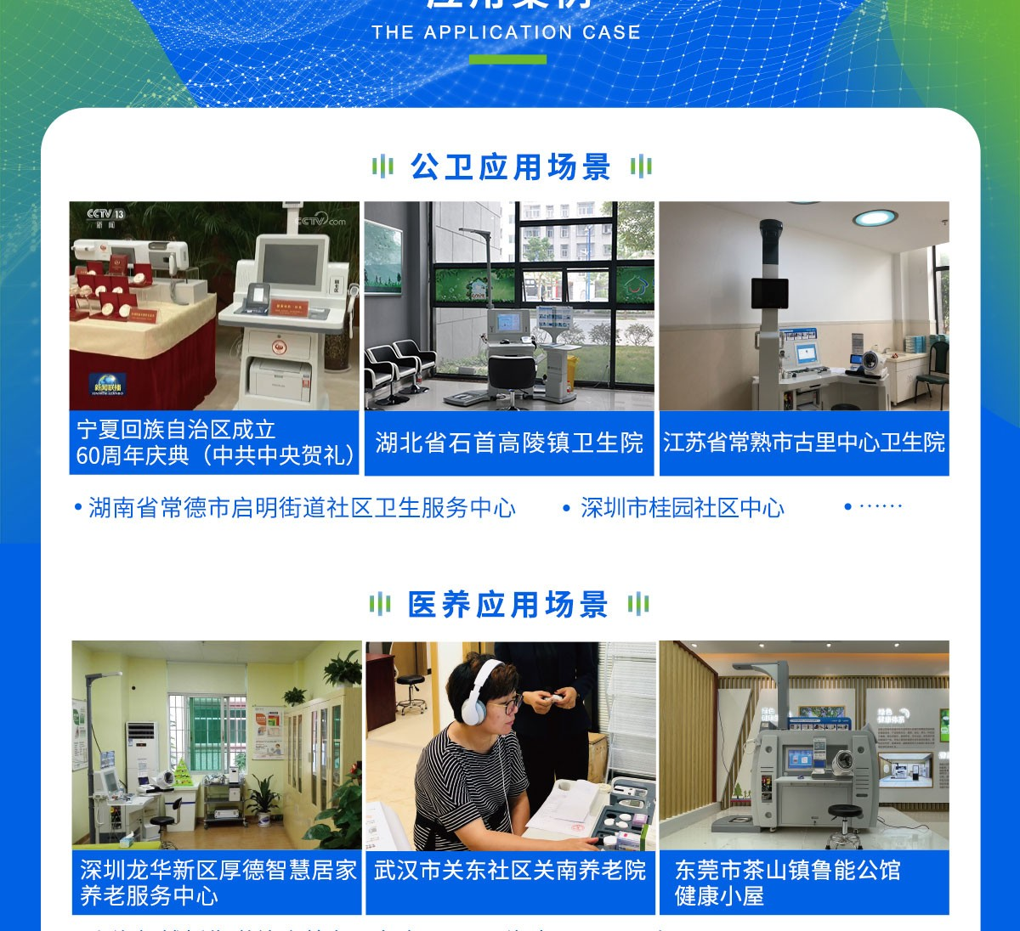

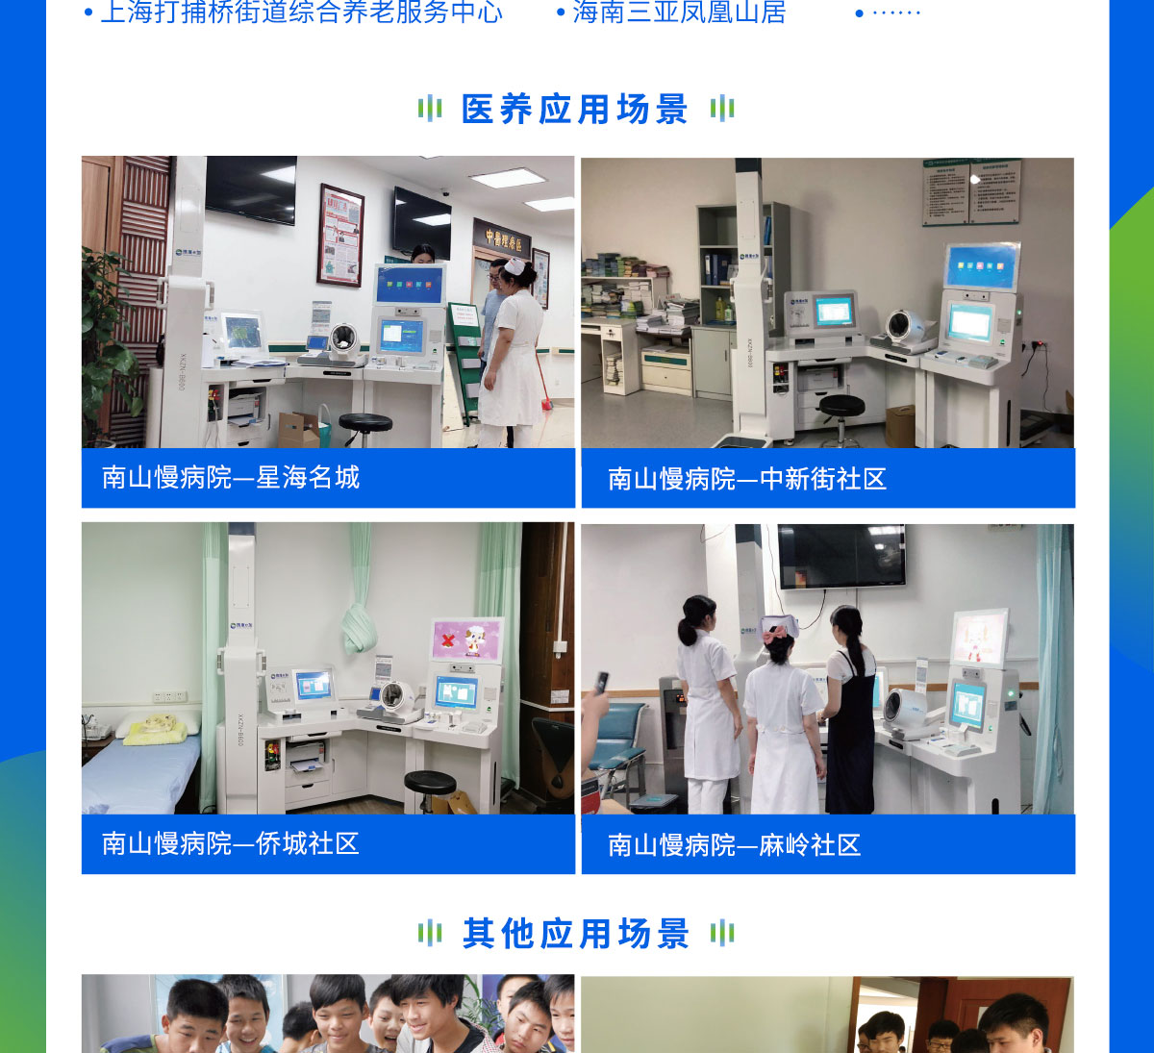

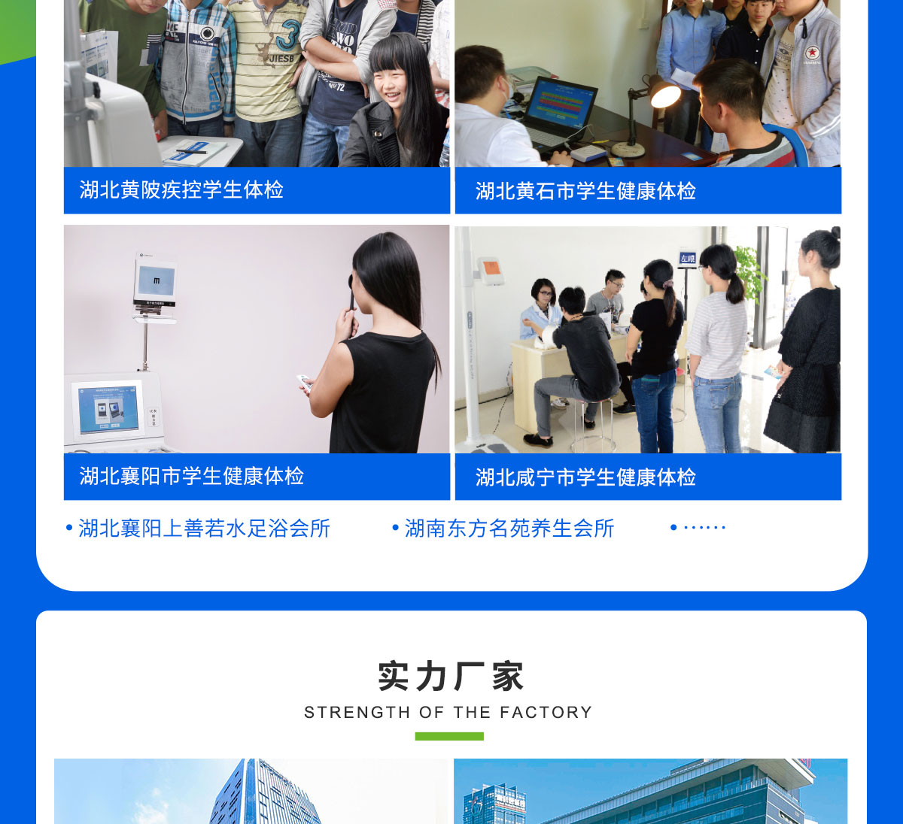

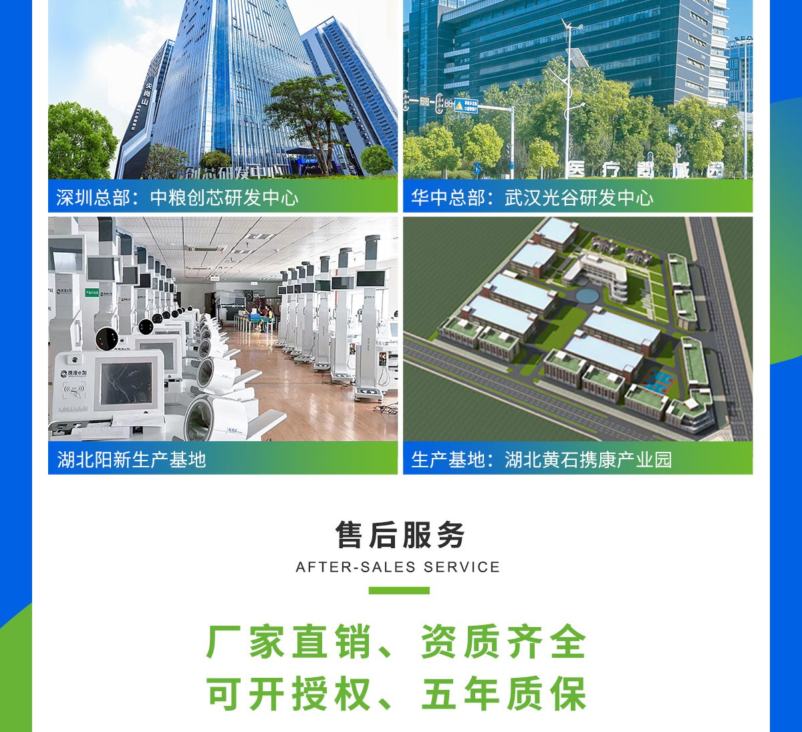

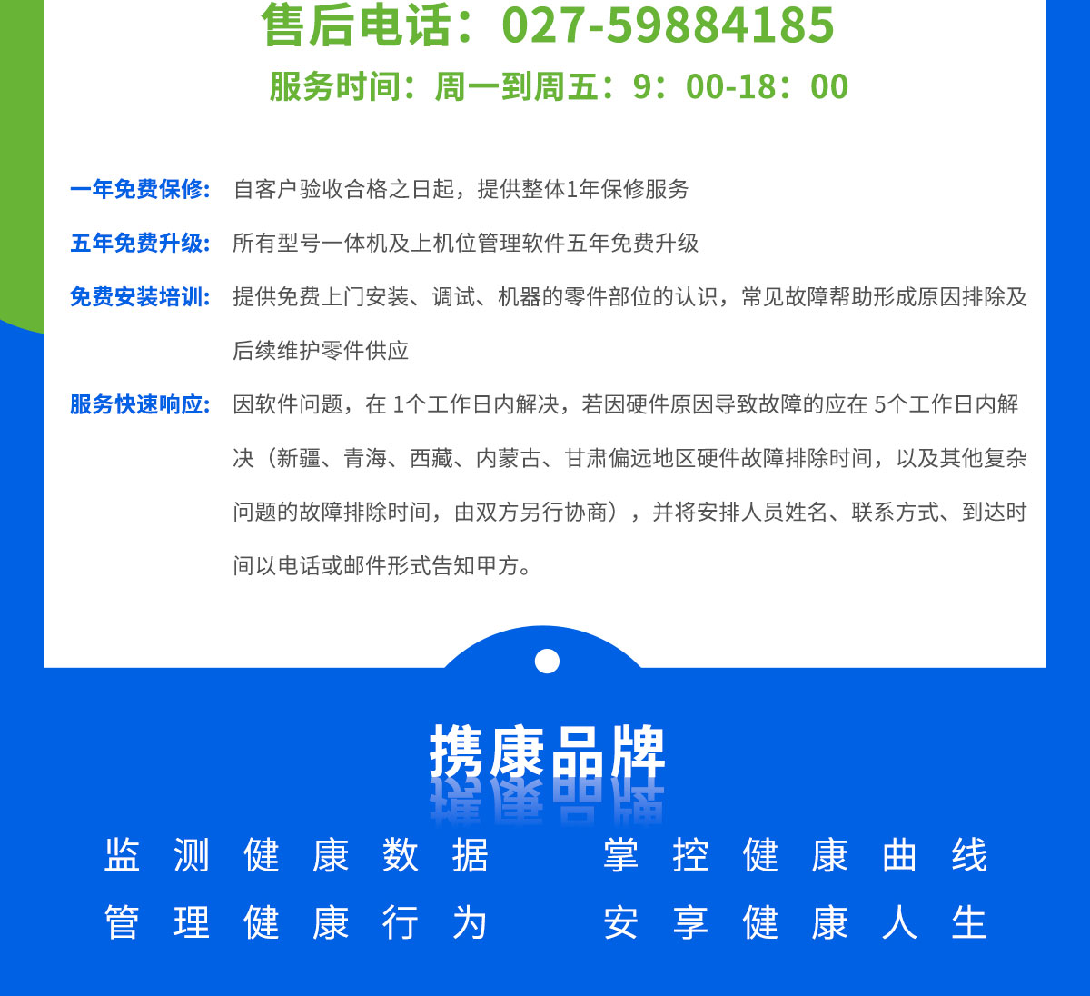

* [首页](http://www.xiekangyiliao.com/) - [健康设备](http://www.xiekangyiliao.com/jksb.html) - XKZN-D200

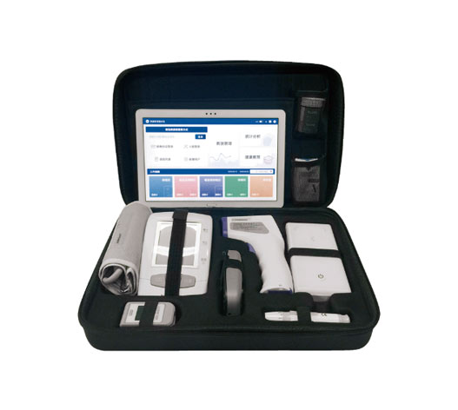

## 健康设备

健康服务包版

**智能健康服务包XKZN-D200**

**标准配置：**身份识别、体重、体温、血氧、血压、脉率、心电（12导）、尿常规（11项）、血糖、中医九型体质

**拓展配置：**电子腰围、腰臀比、血红蛋白、糖化血红蛋白、尿酸、血脂四项

## 详情介绍DETAILS DESCRIPTION

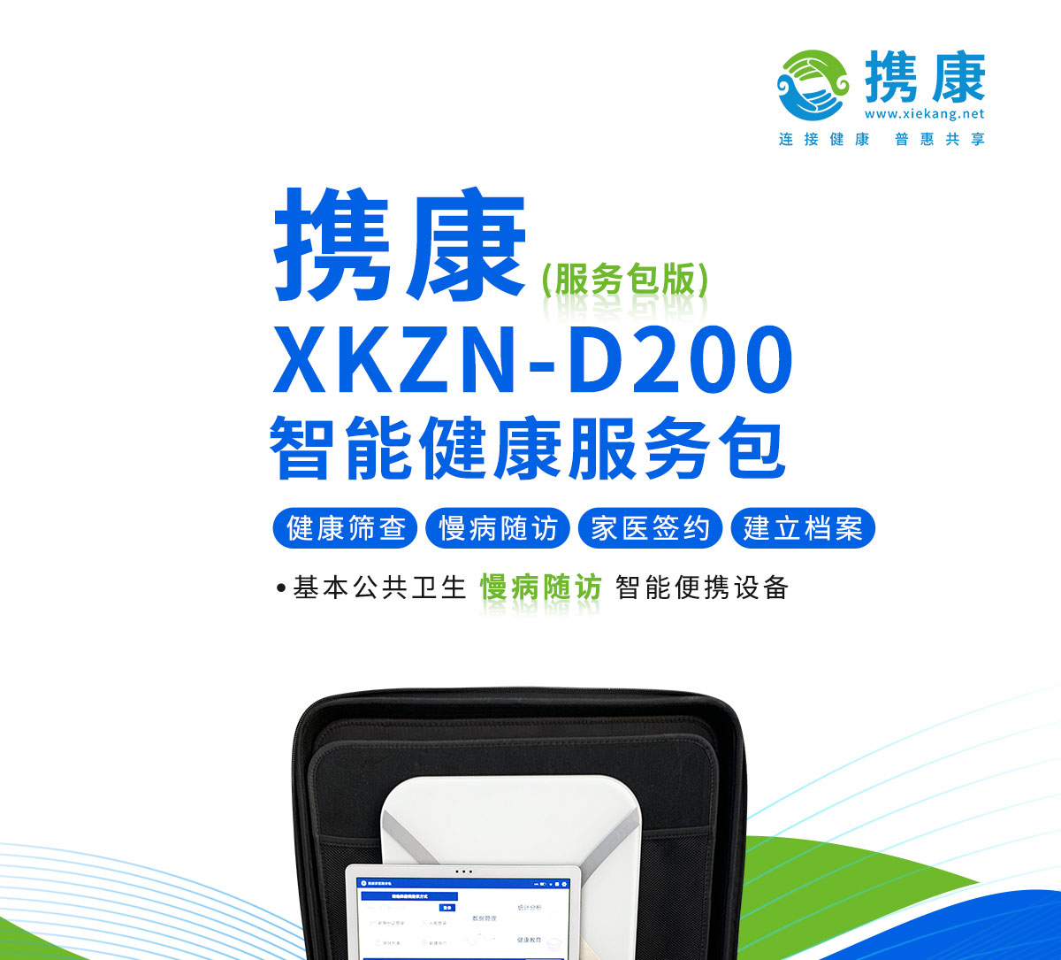

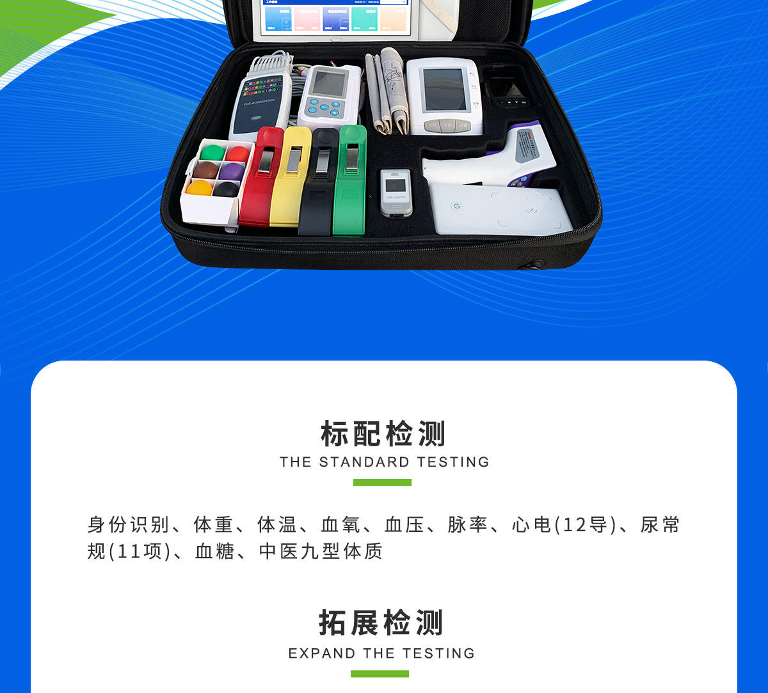

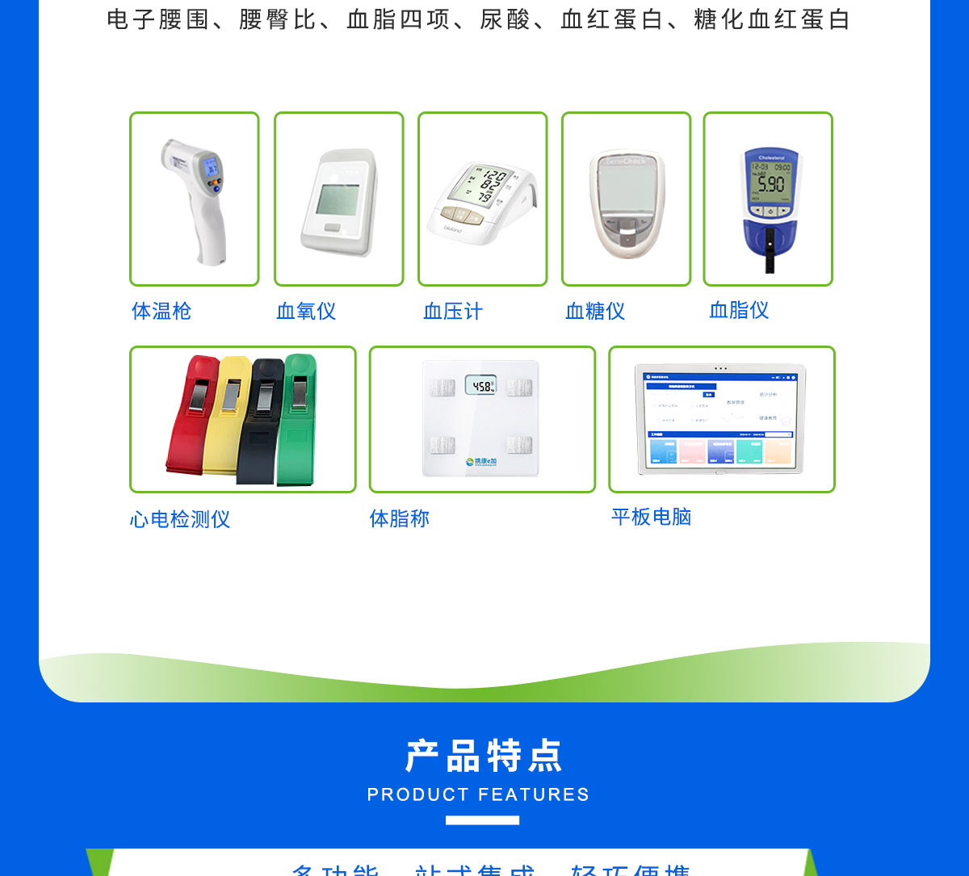

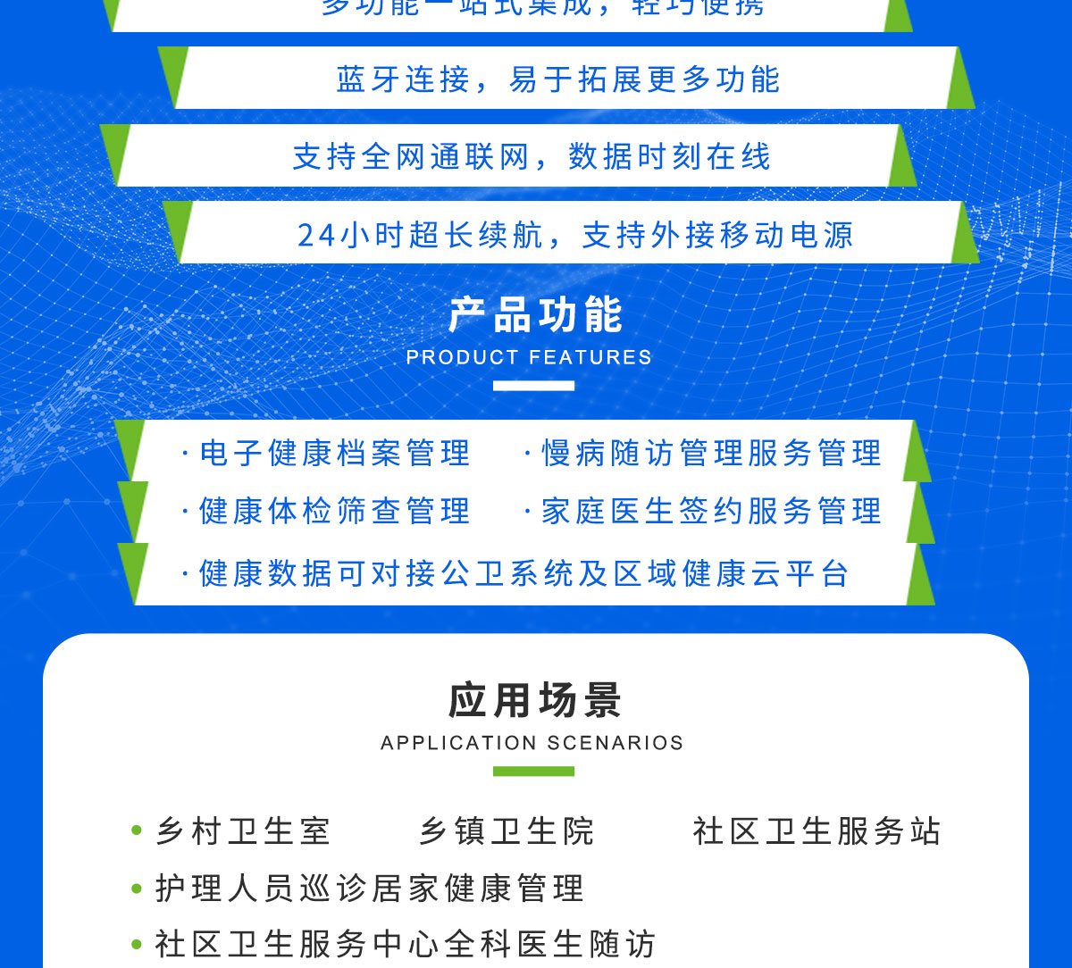

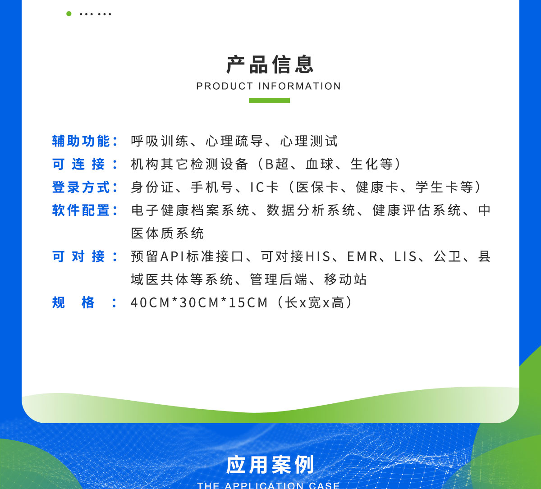

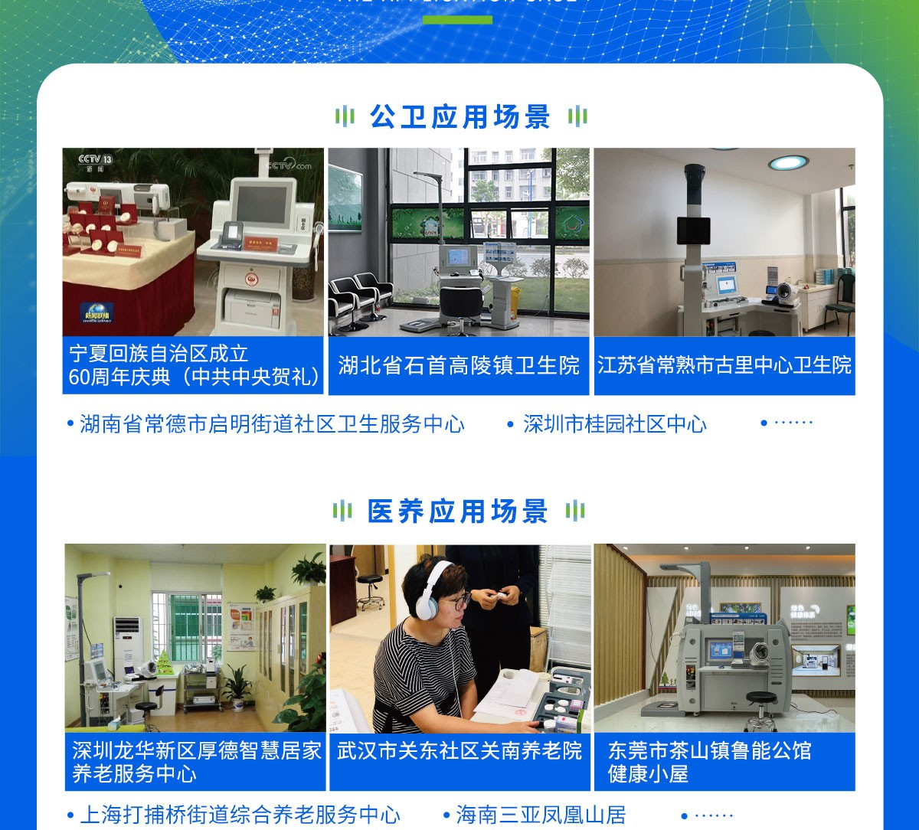

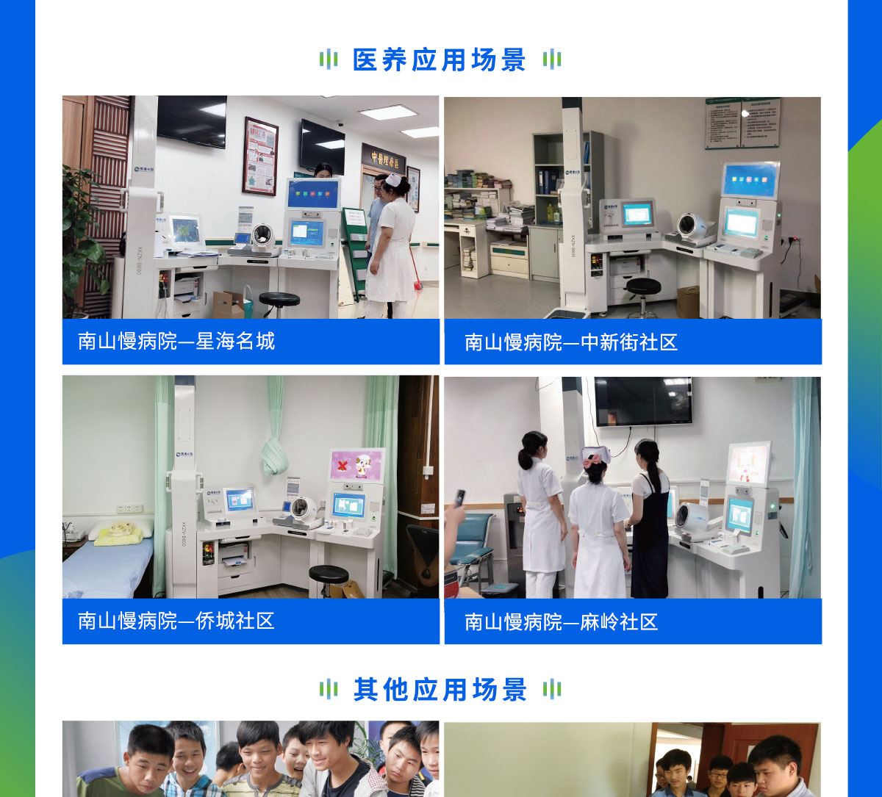

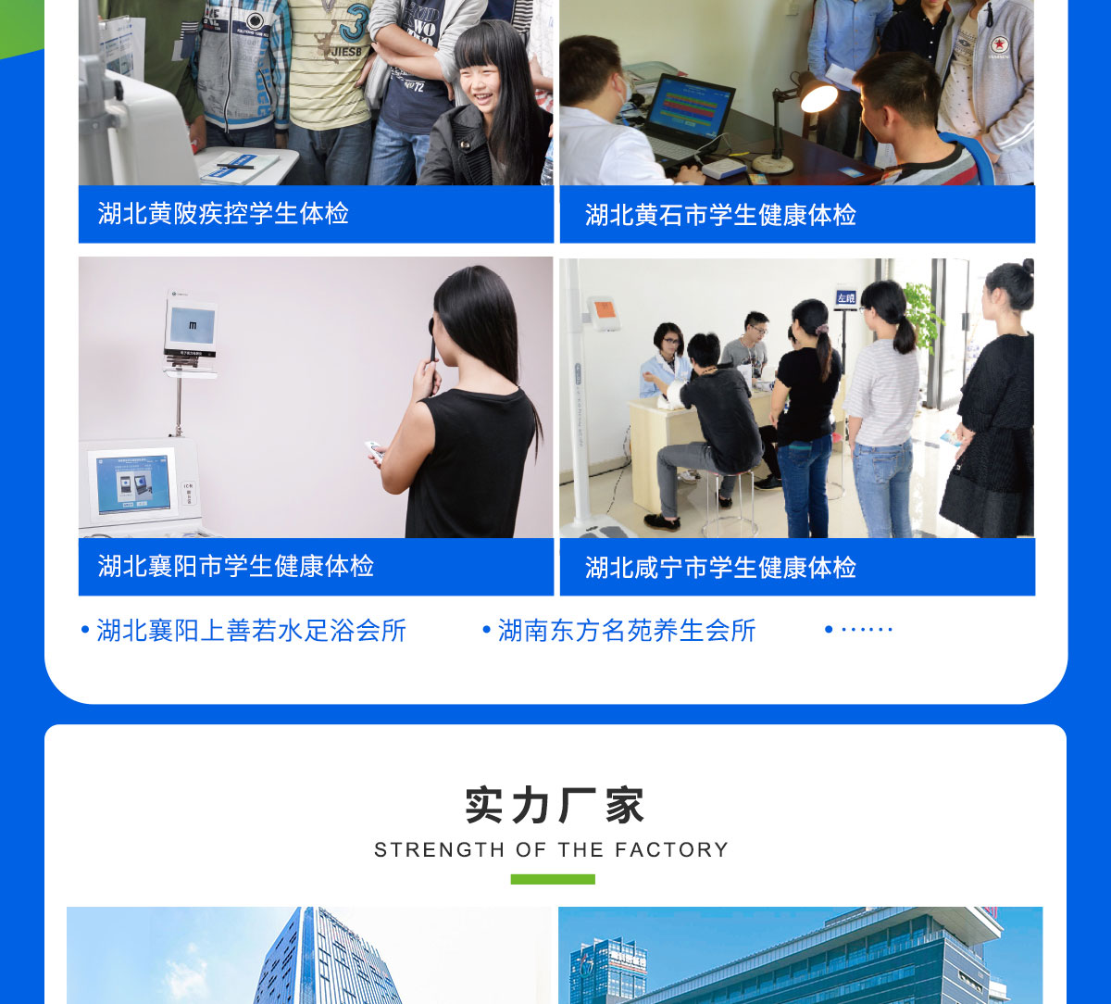

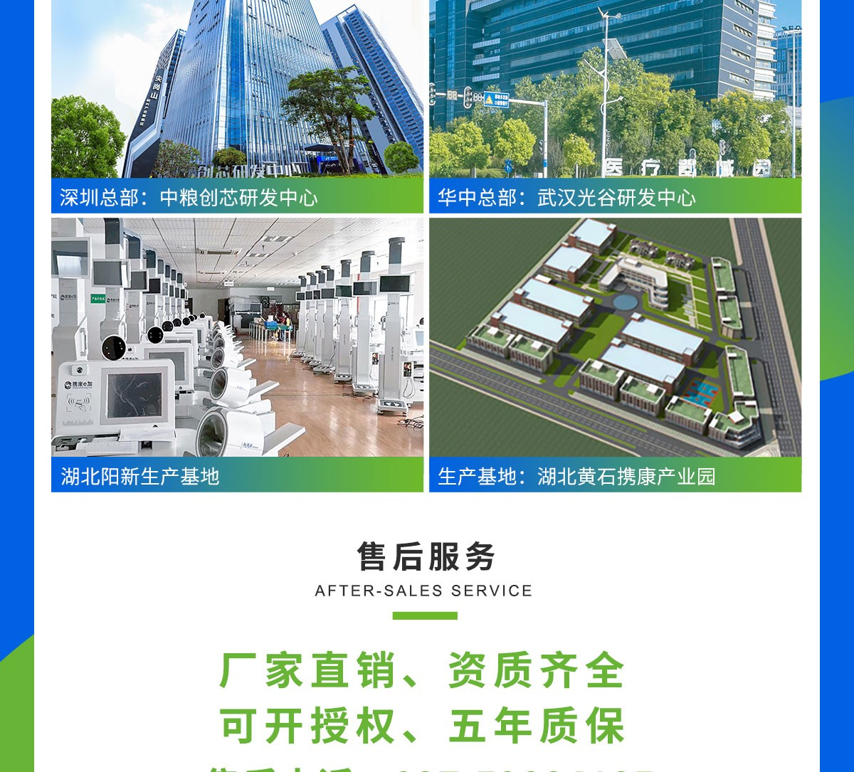

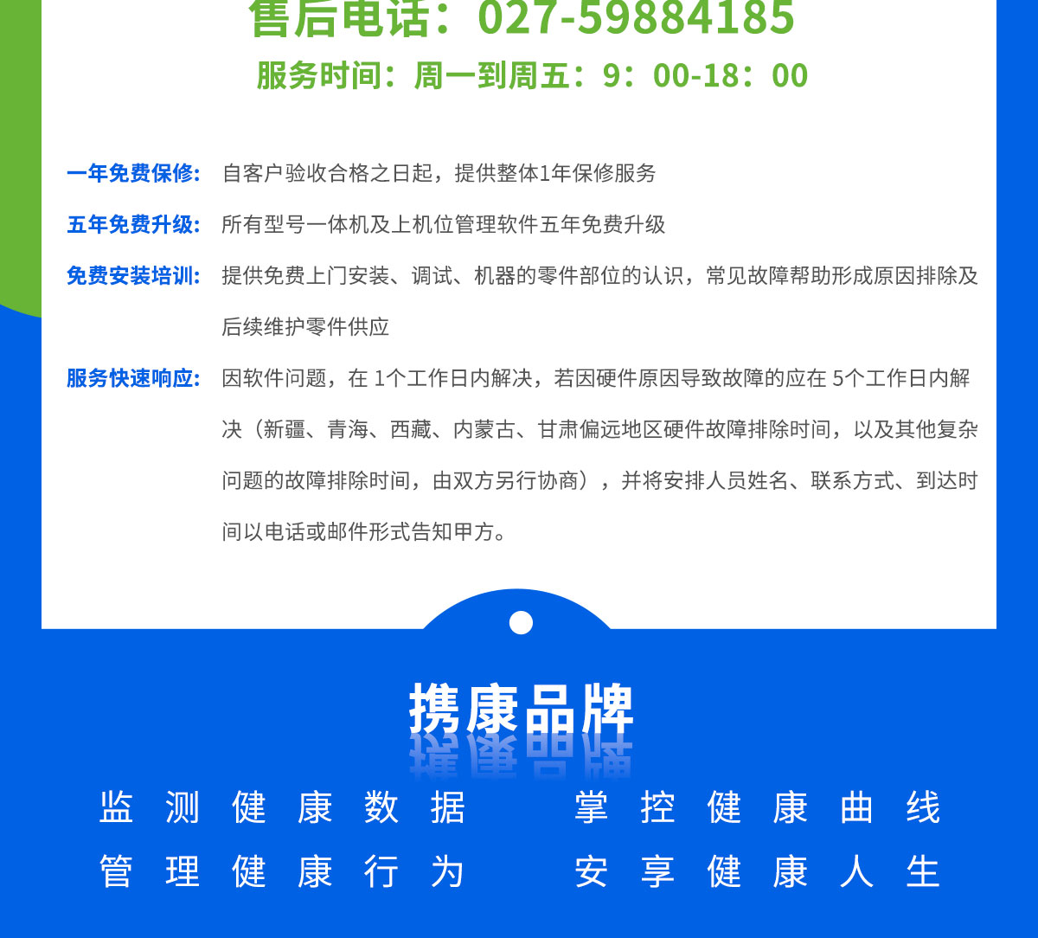

* [首页](http://www.xiekangyiliao.com/) - [健康设备](http://www.xiekangyiliao.com/jksb.html) - XKZN-E100

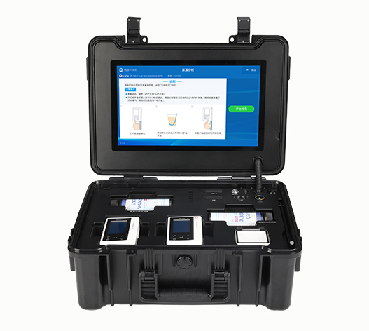

## 健康设备

移动全科版

**移动巡诊一体机XKZN-E100**

**标准配置：**身高、体重、BMI、腰臀比、体温、视力、B超、血氧、血压、脉率、心电（12导）、尿常规（11项）、中医九型体质

**拓展配置：**人体成分、肺功能、骨密度、动脉硬化、心血管、血糖、尿酸、血脂四项、血液分析、呼吸训练、心理疏导

## 详情介绍DETAILS DESCRIPTION

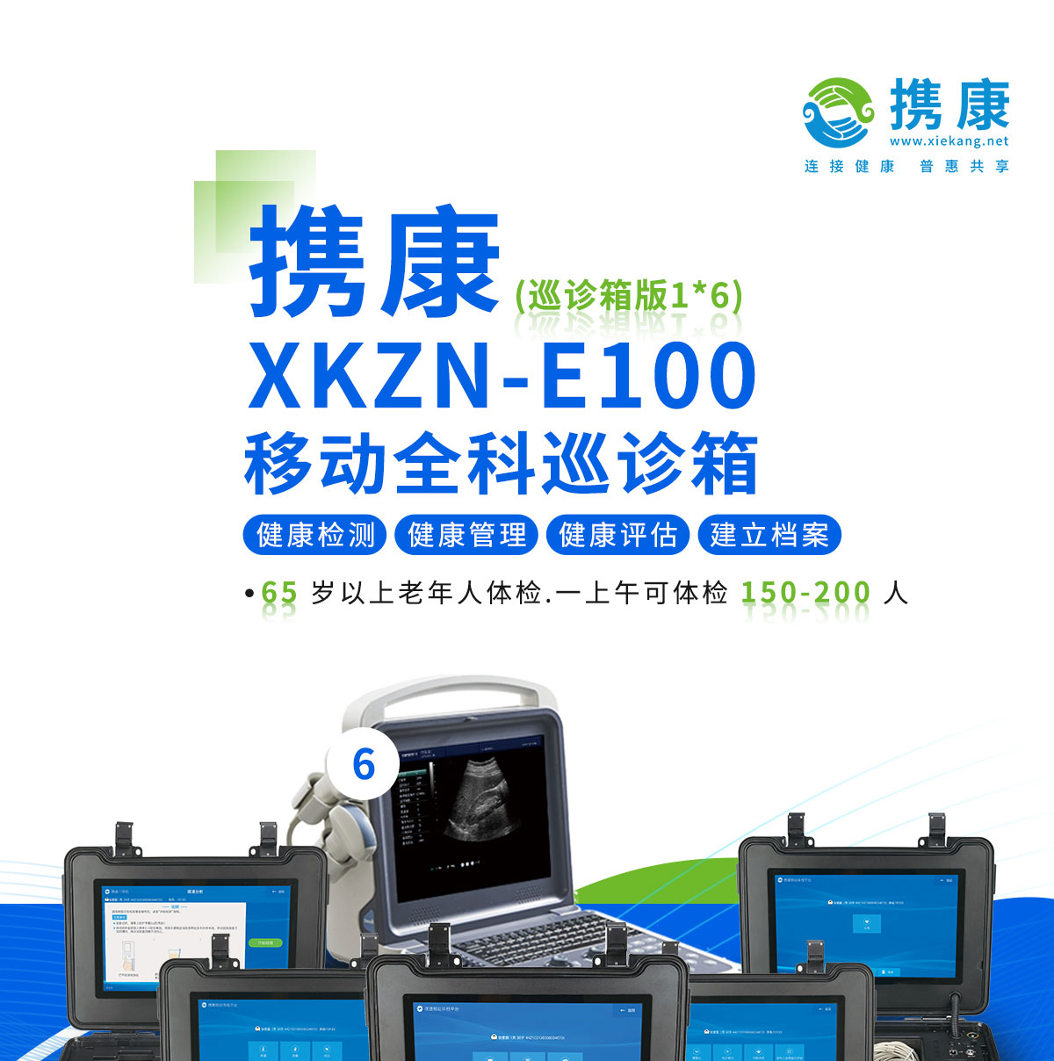

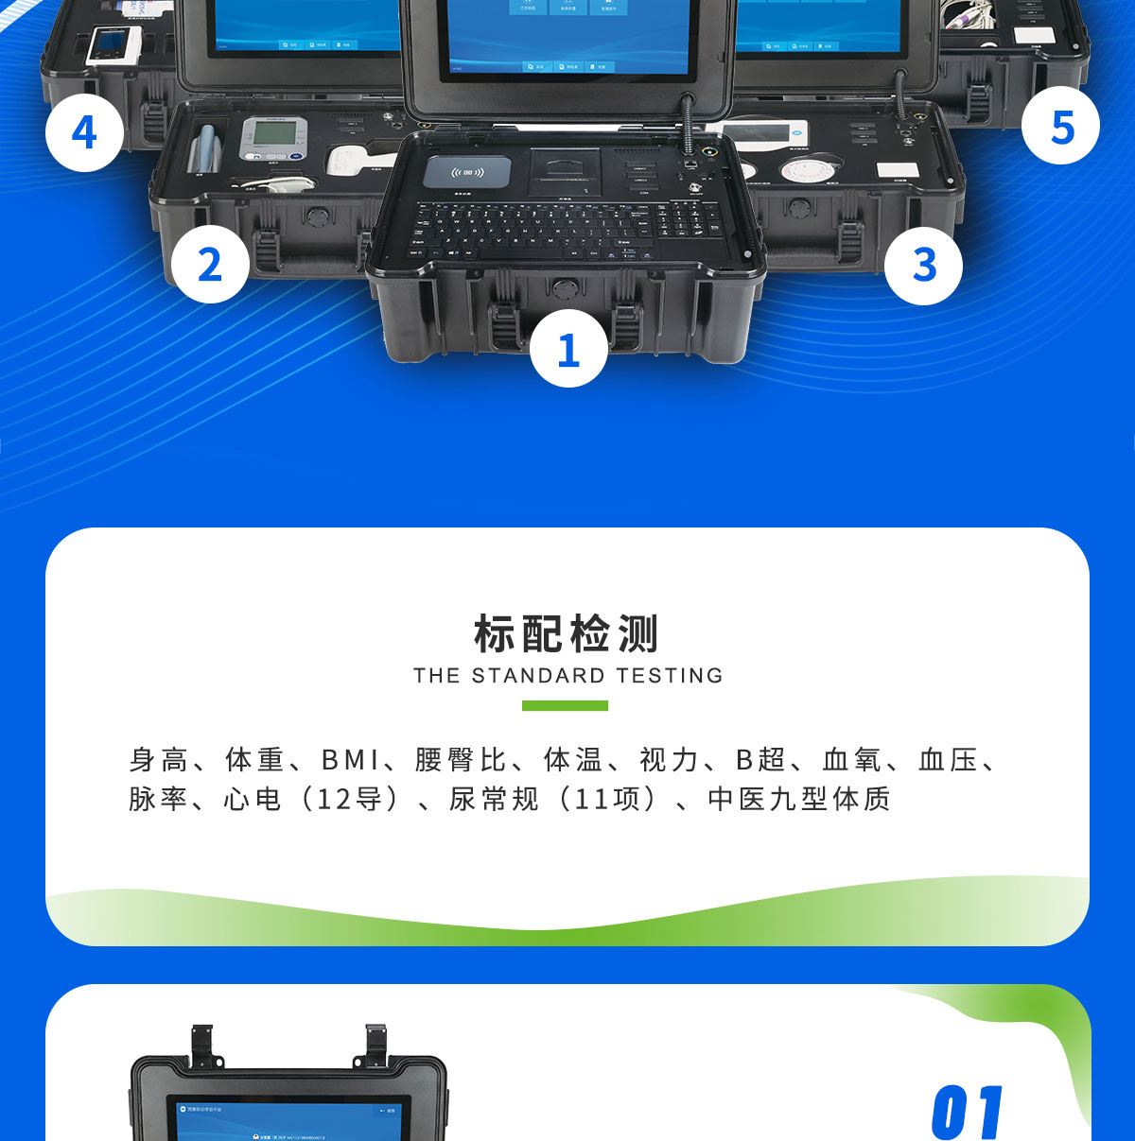

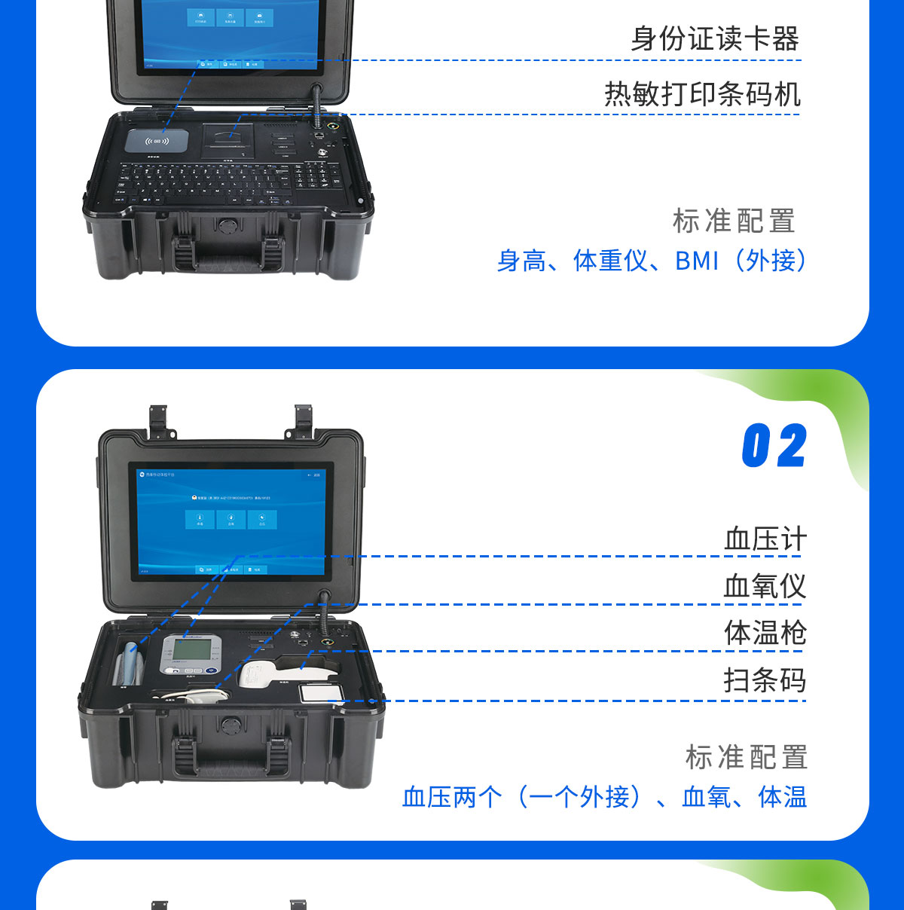

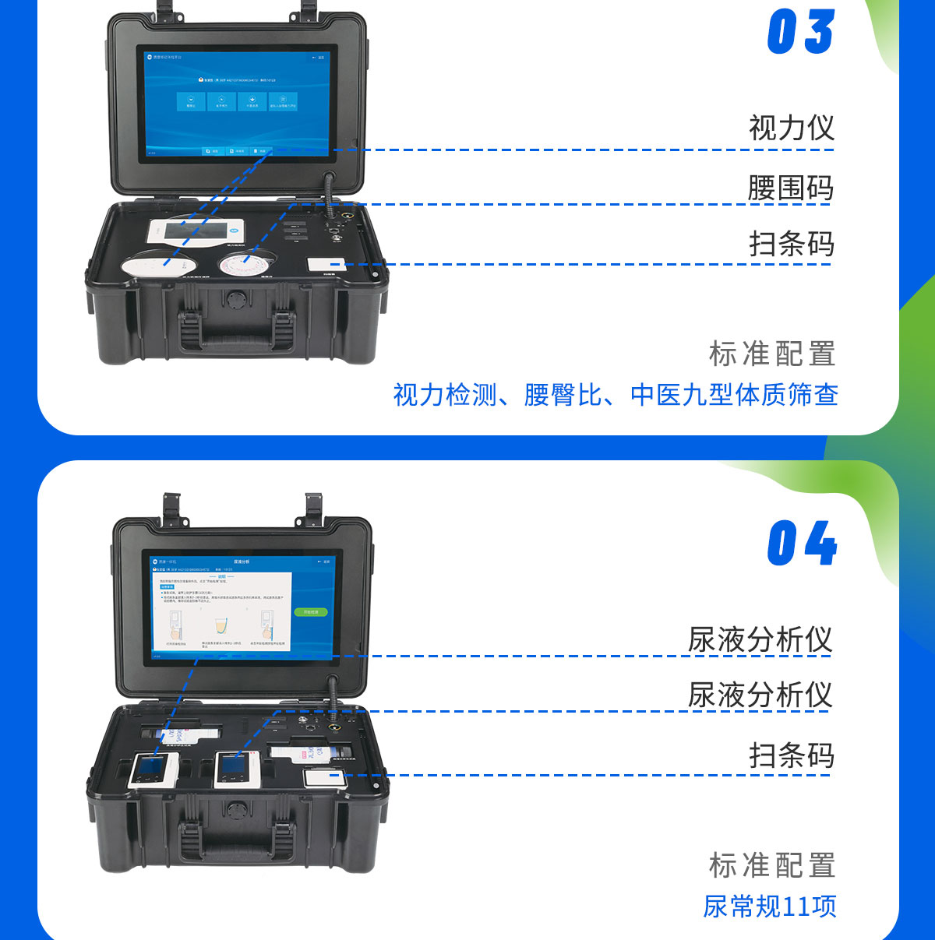

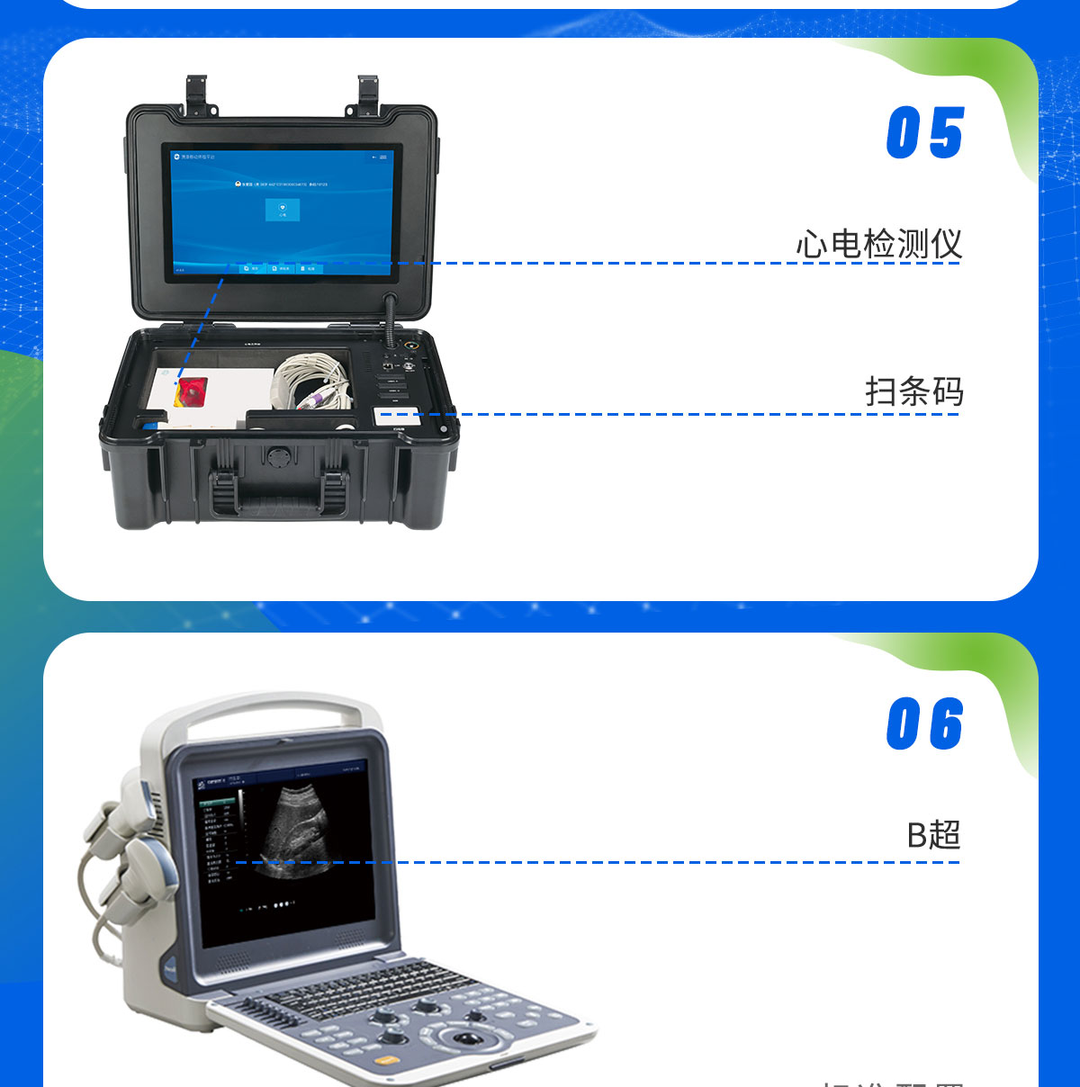

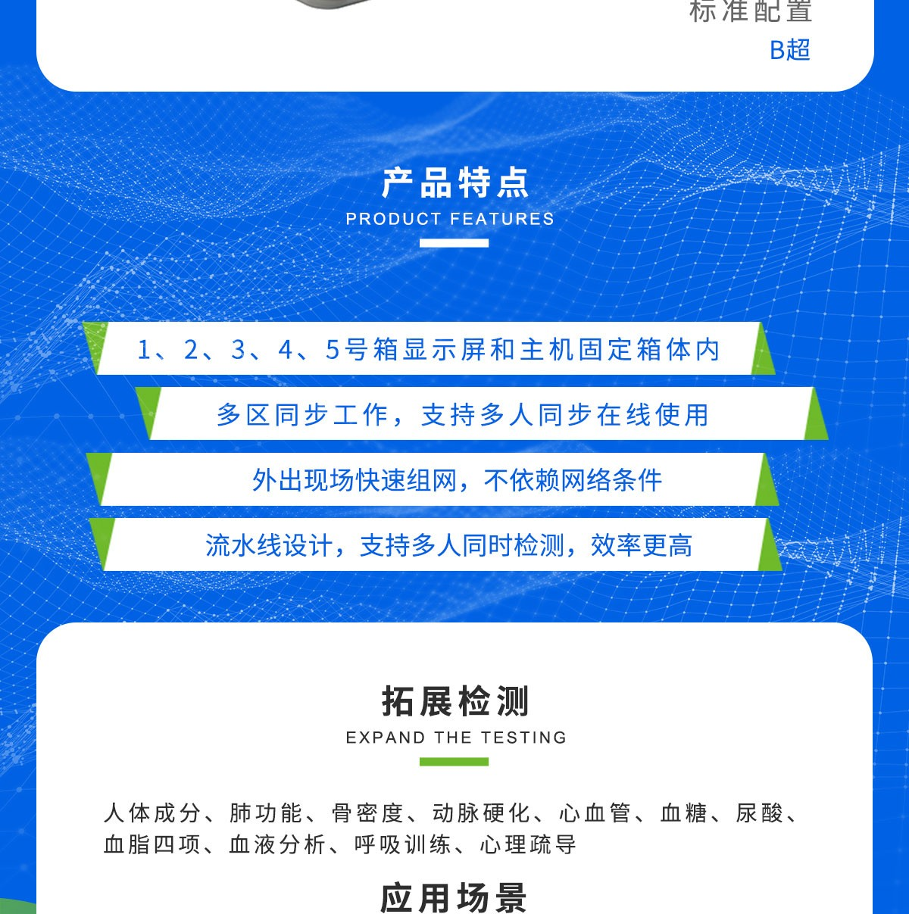

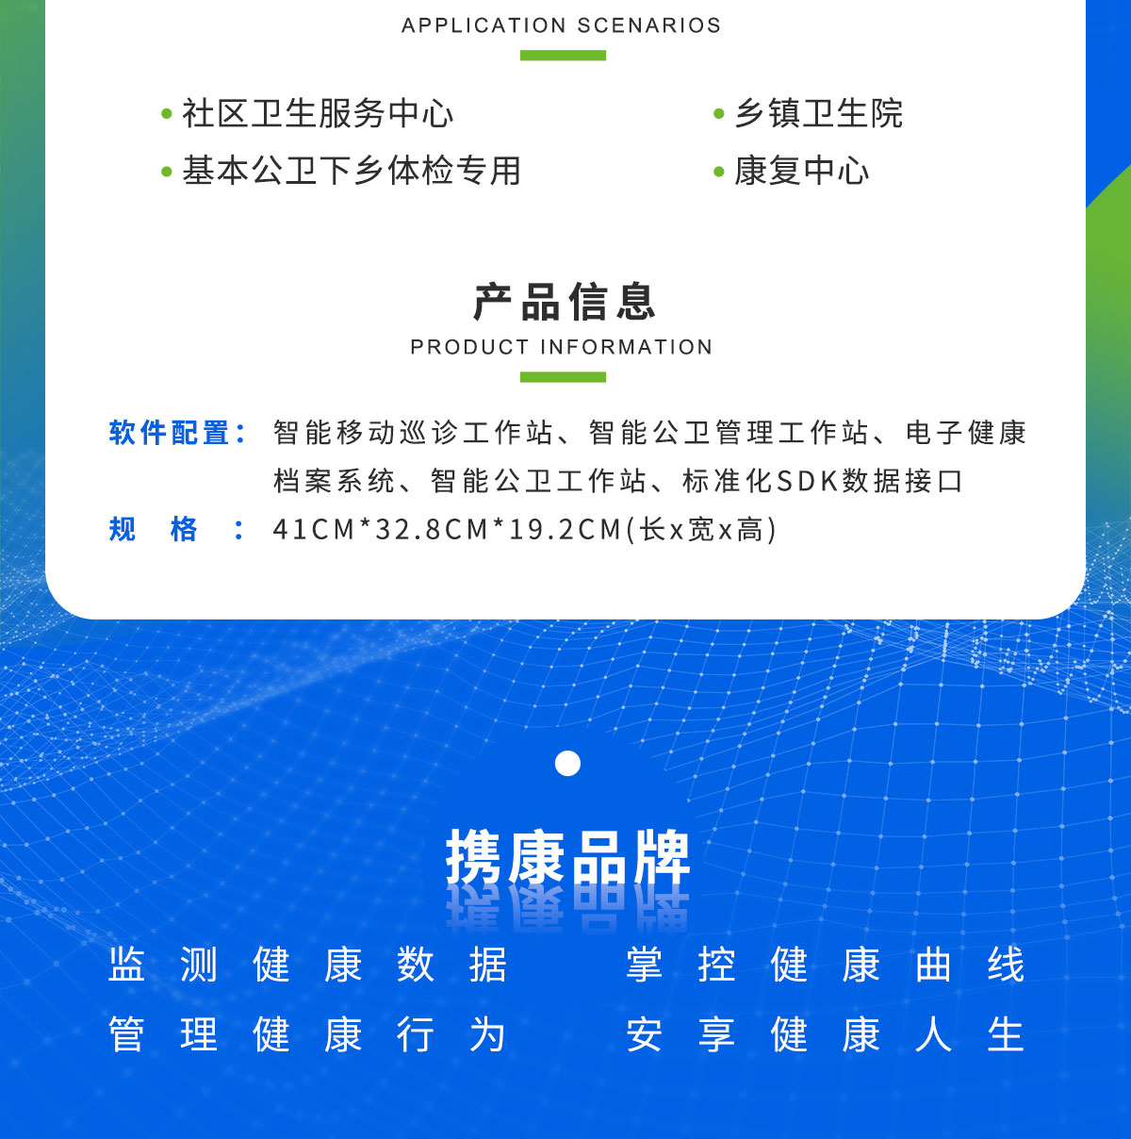

* [首页](http://www.xiekangyiliao.com/) - [健康设备](http://www.xiekangyiliao.com/jksb.html) - XKZN-B600.

## http://www.xiekangyiliao.com/uploadfile/2020/0807/20200807105211429.jpg健康设备

健康小屋版

**健康小屋一体机XKZN-B600**

**标准配置：**身高、体重、BMI、人体成分、腰臀比、体温、血氧、血压、脉率、心电（12导）、尿常规（11项）、血糖、尿酸、血脂四项、中医九型体质

**拓展配置：**视力、肺功能、动脉硬化、骨密度、心血管、血红蛋白、血液分析

## 详情介绍DETAILS DESCRIPTION

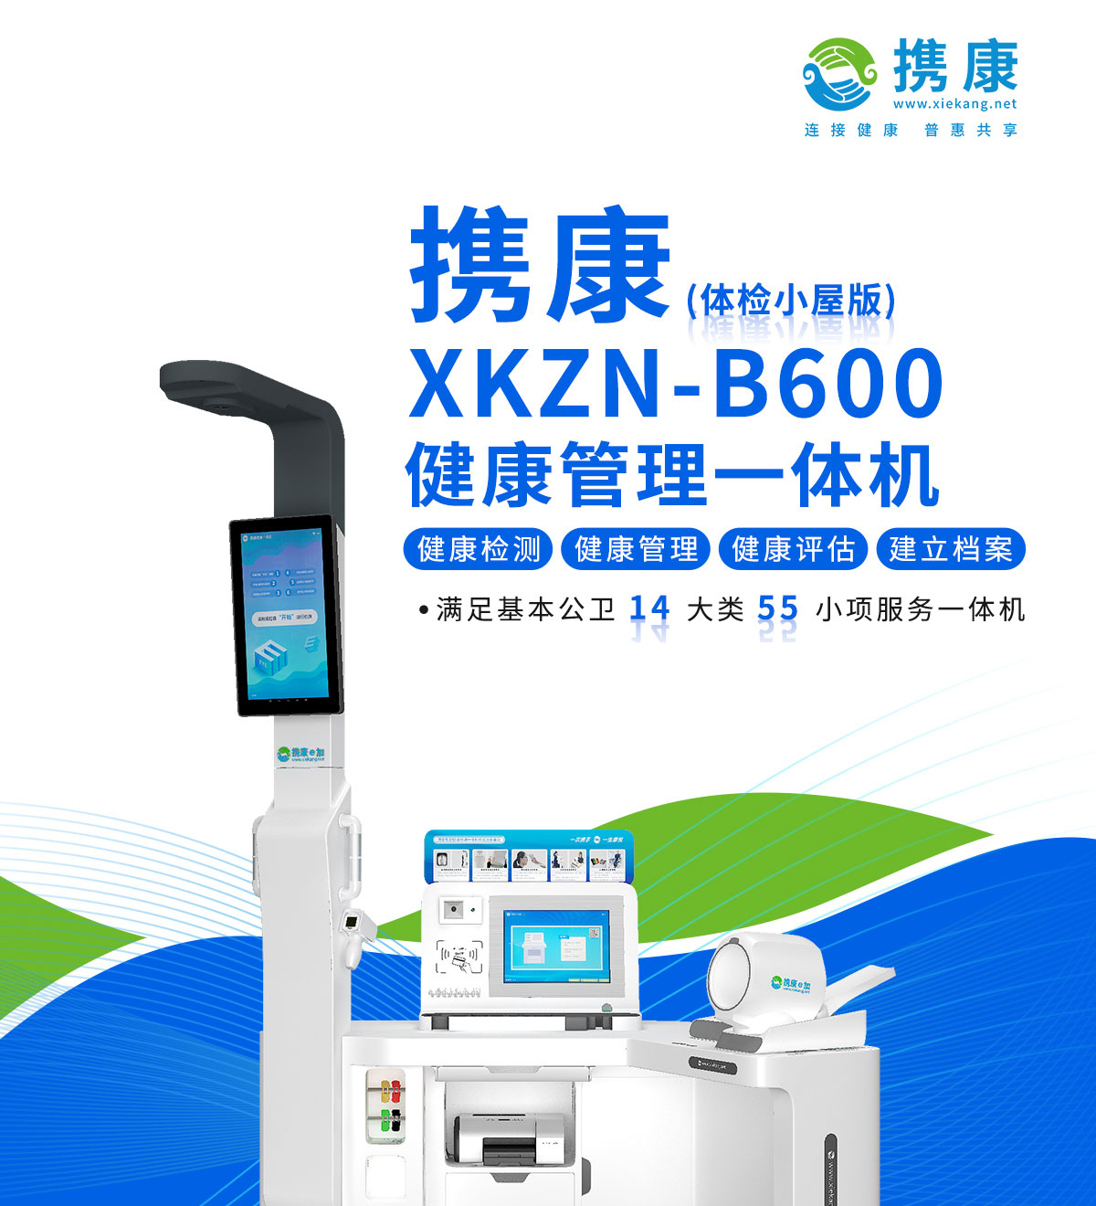

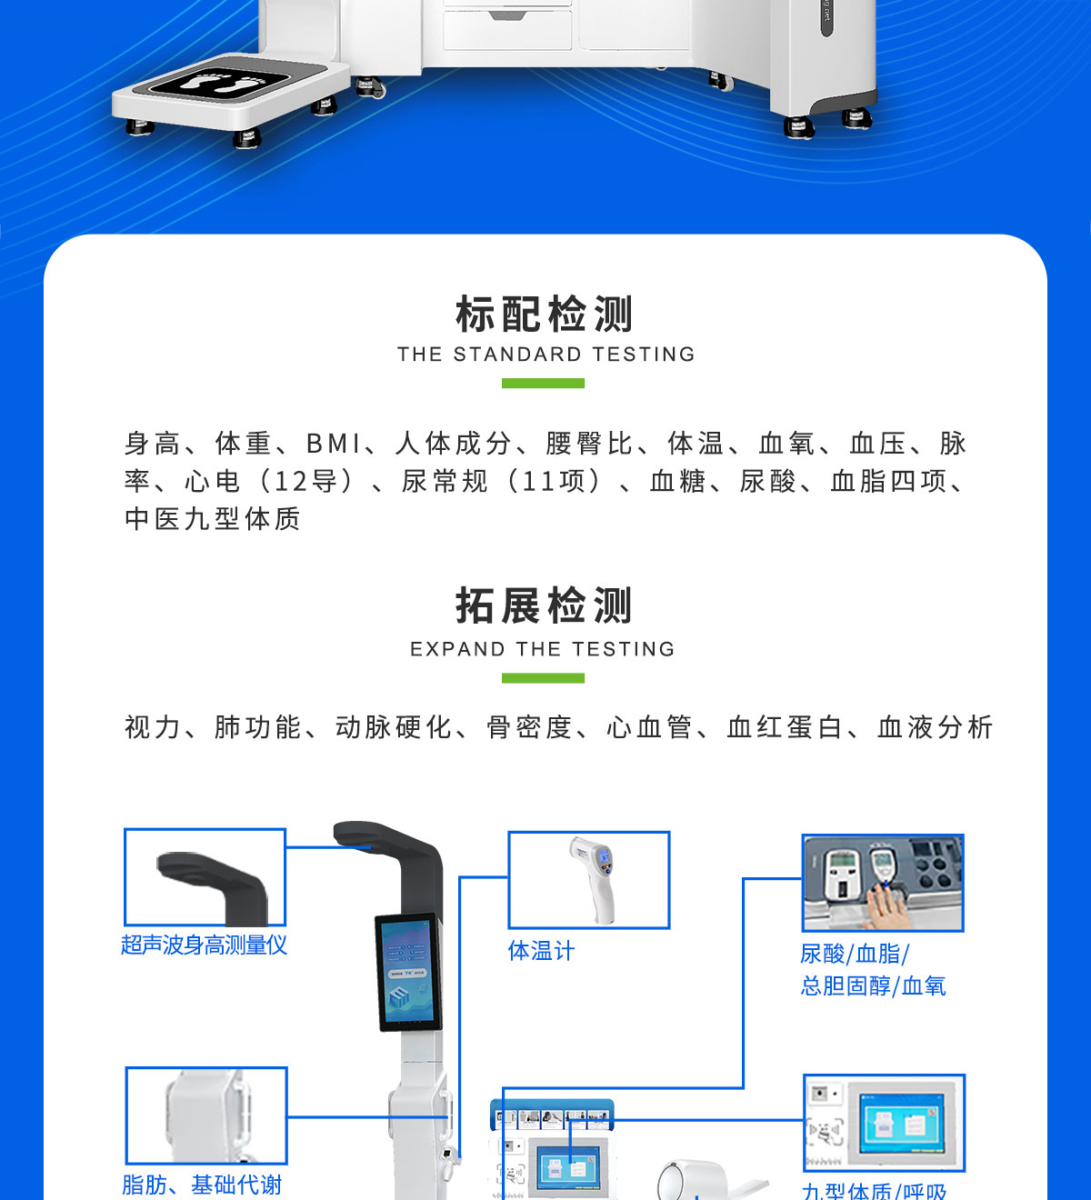

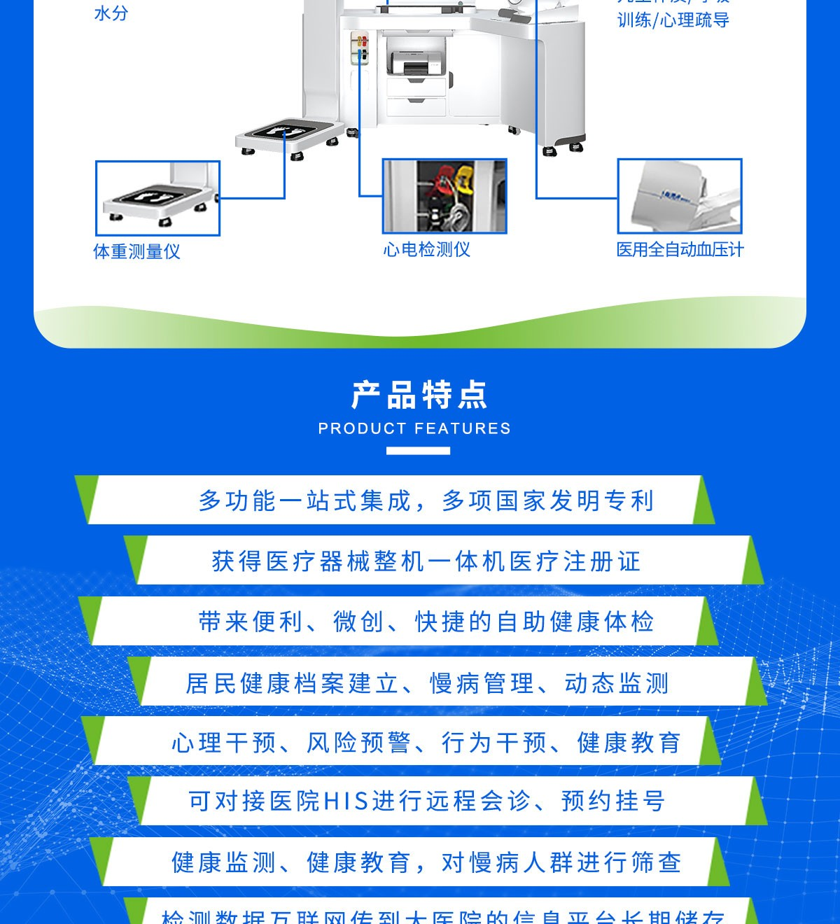

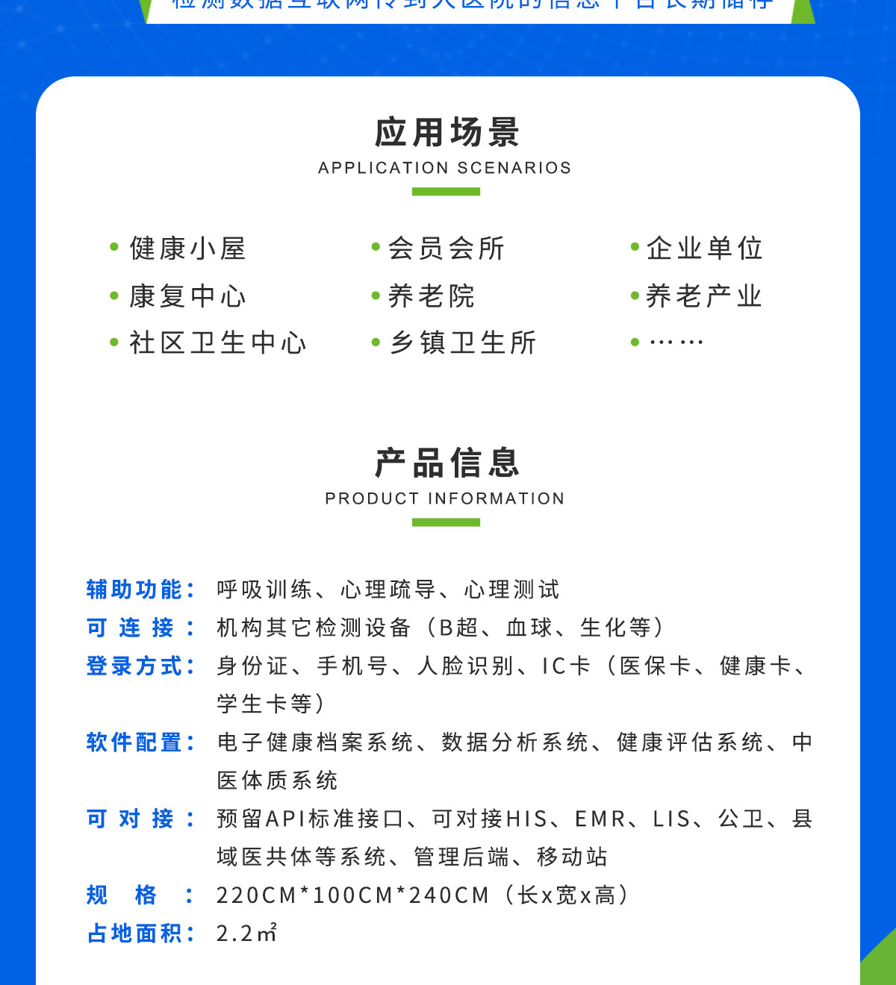

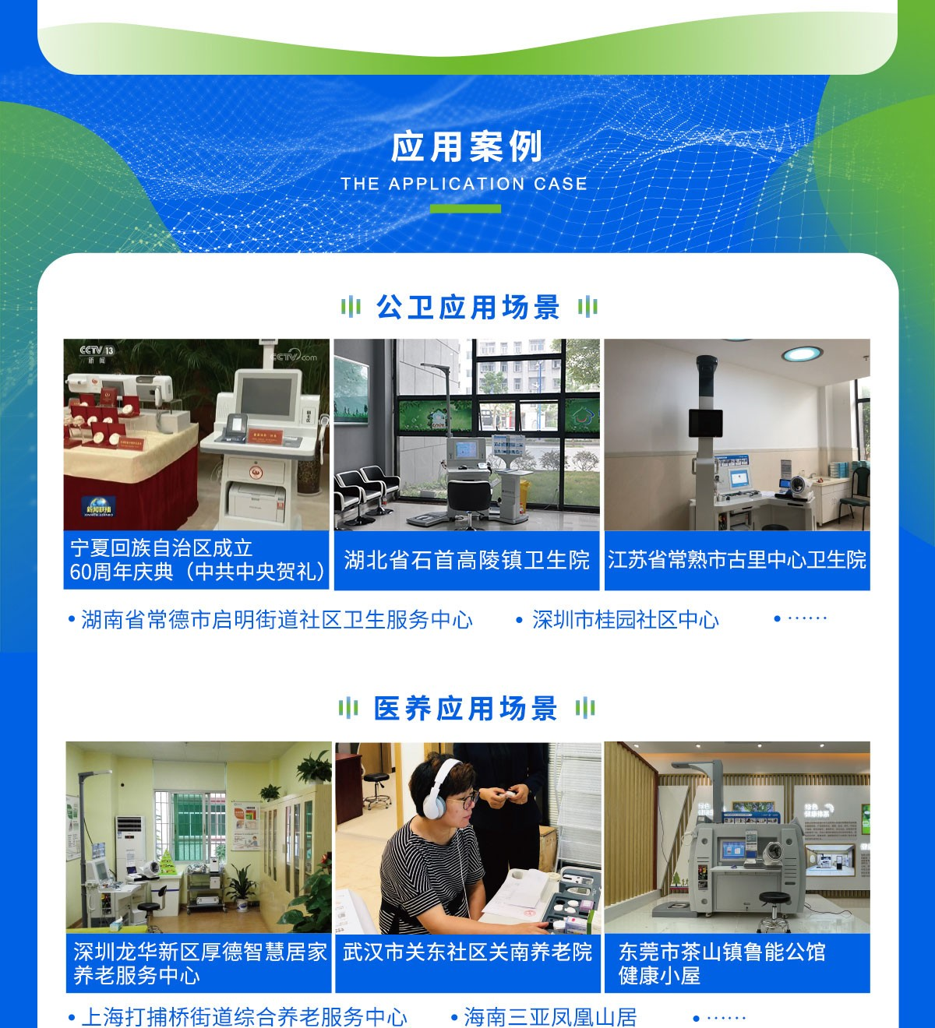

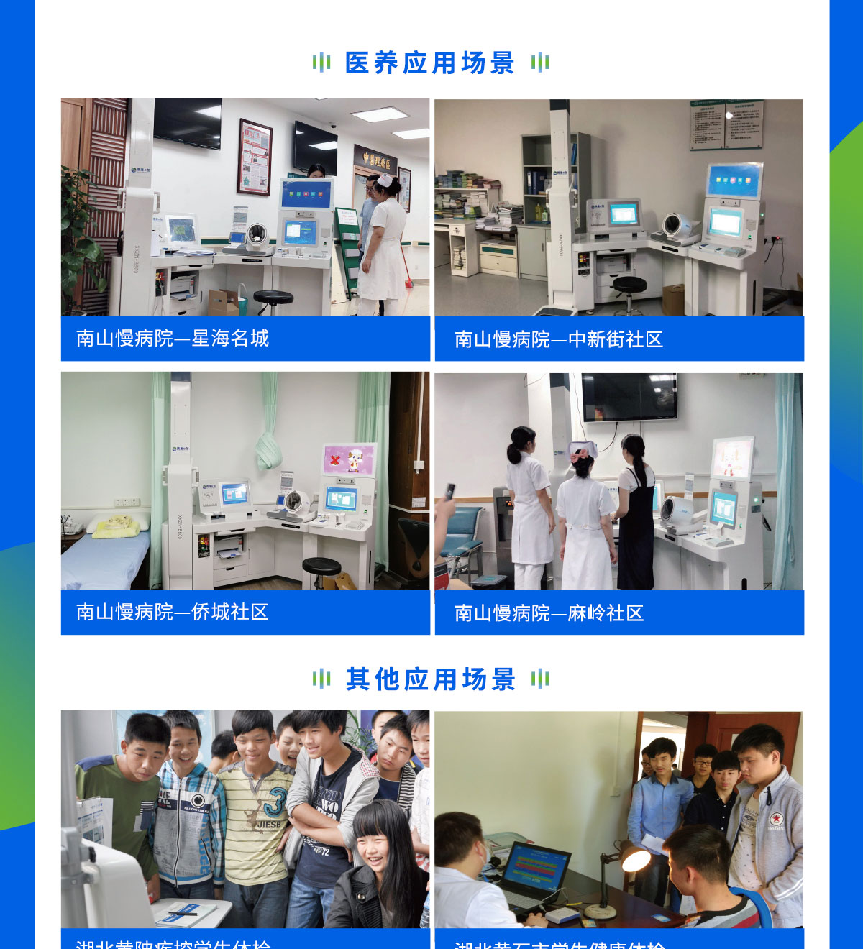

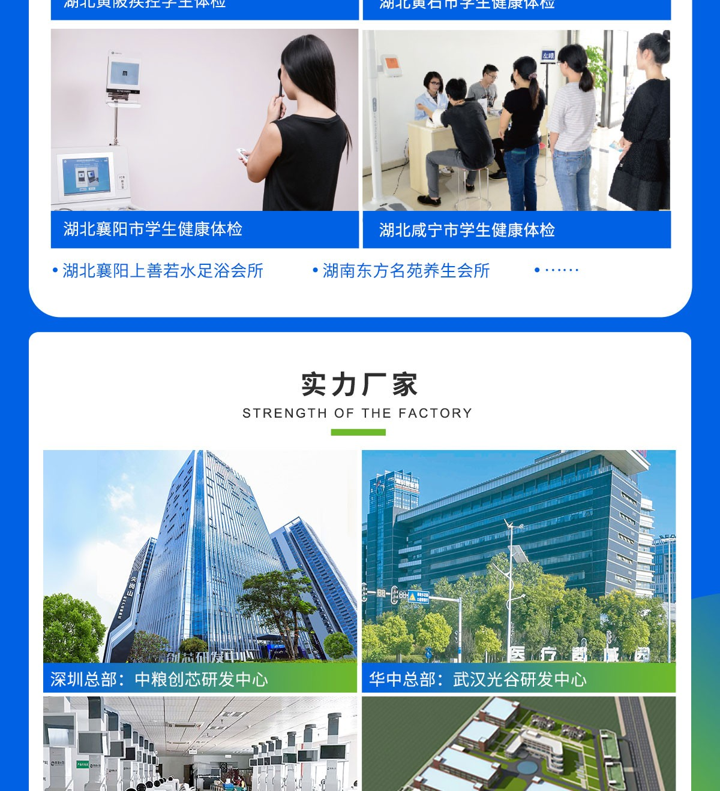

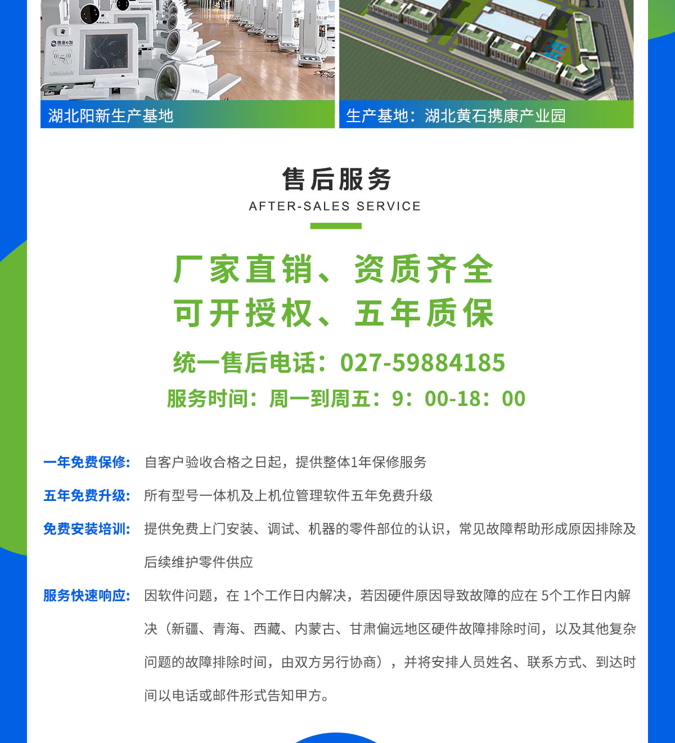

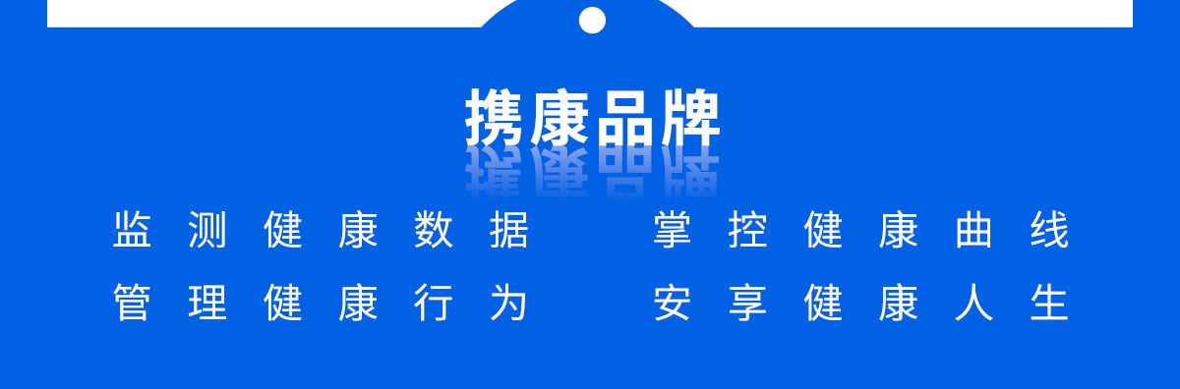

* [首页](http://www.xiekangyiliao.com/) - [健康设备](http://www.xiekangyiliao.com/jksb.html) - 移动医疗体检服务车

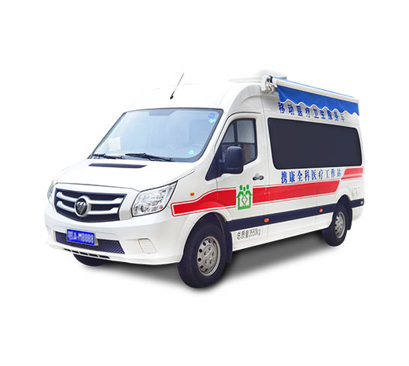

健康设备

携康 移动巡诊车

**移动医疗卫生服务车**

携康.移动巡诊一体车主要为解决基层医疗机构设备不足、外出体检不便的问题而设计，含身高、体重、血压、血氧、心电、B超、尿常规、视力等多项检测内容  
  
机动化设计，便于外出下乡体检，无线组网，快速部署，操作简便，流水式作业，高效体检，API标准接口，对接顺畅

## 详情介绍DETAILS DESCRIPTION

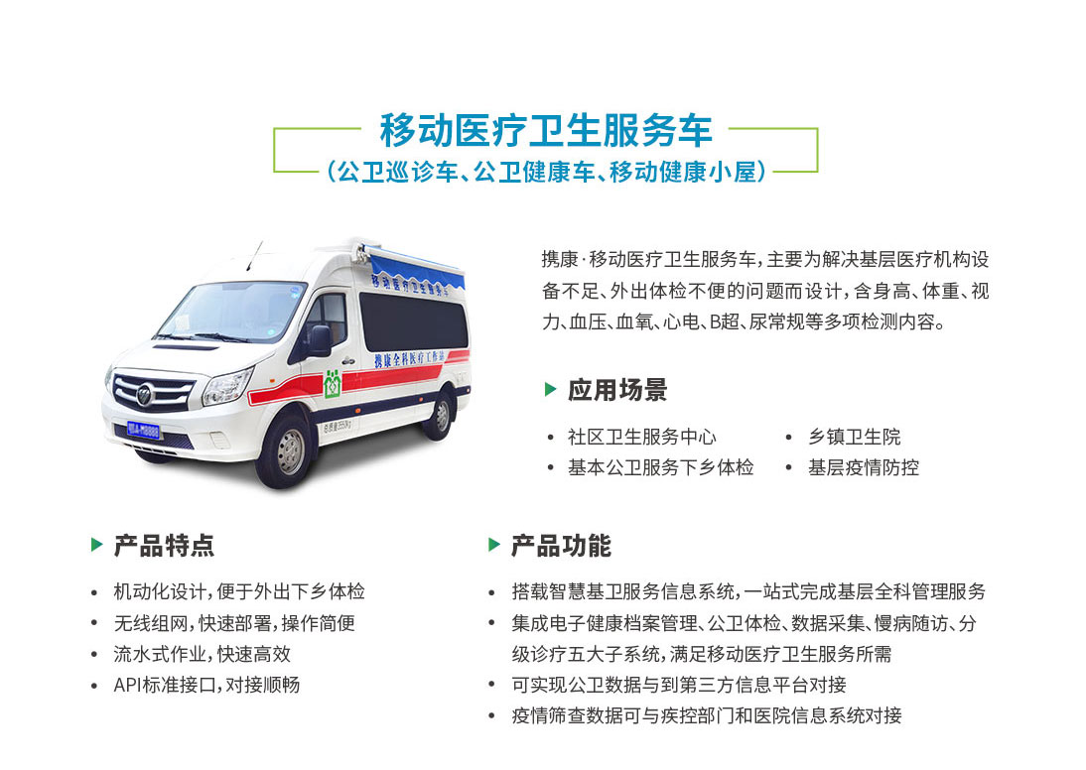

* [首页](http://www.xiekangyiliao.com/) - [健康设备](http://www.xiekangyiliao.com/jksb.html) - XKZN-A800

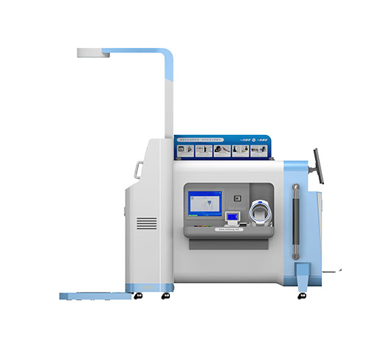

## 健康设备

体检中心版

**健康管理一体机XKZN-A800**

**标准配置：**身高、体重、BMI、脂肪、水分、基础代谢、体温、血氧、血压、脉率、心电（12导）、尿常规（11项）、血糖、尿酸、血脂四项、中医九型体质

**拓展配置：**视力、电子腰围、肺功能、人体成分、动脉硬化、骨密度、心血管、血红蛋白、血液分析

## 详情介绍DETAILS DESCRIPTION

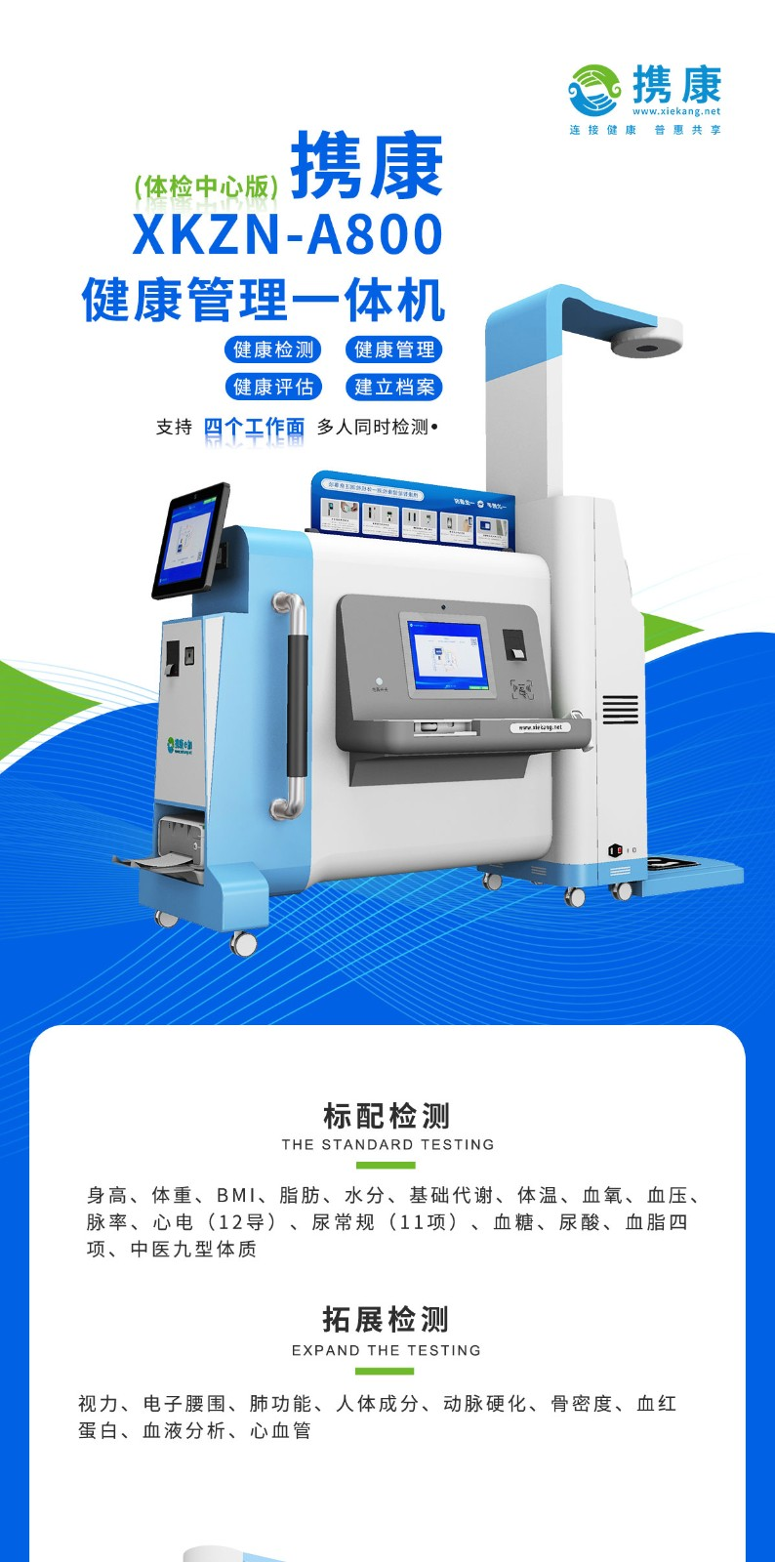

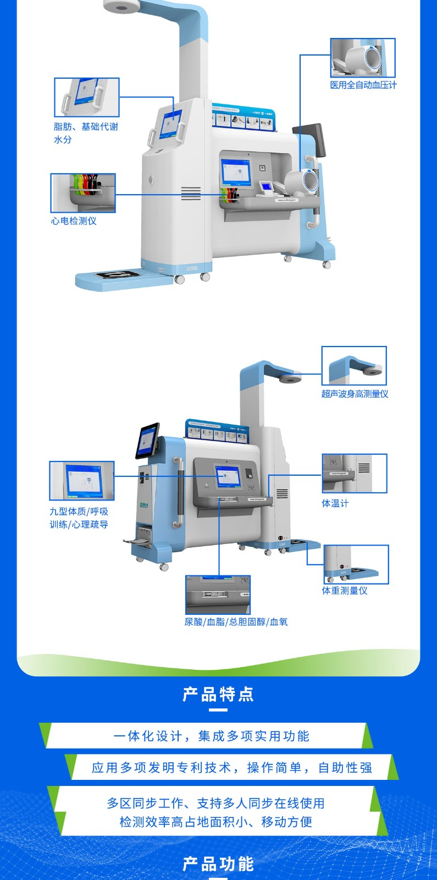

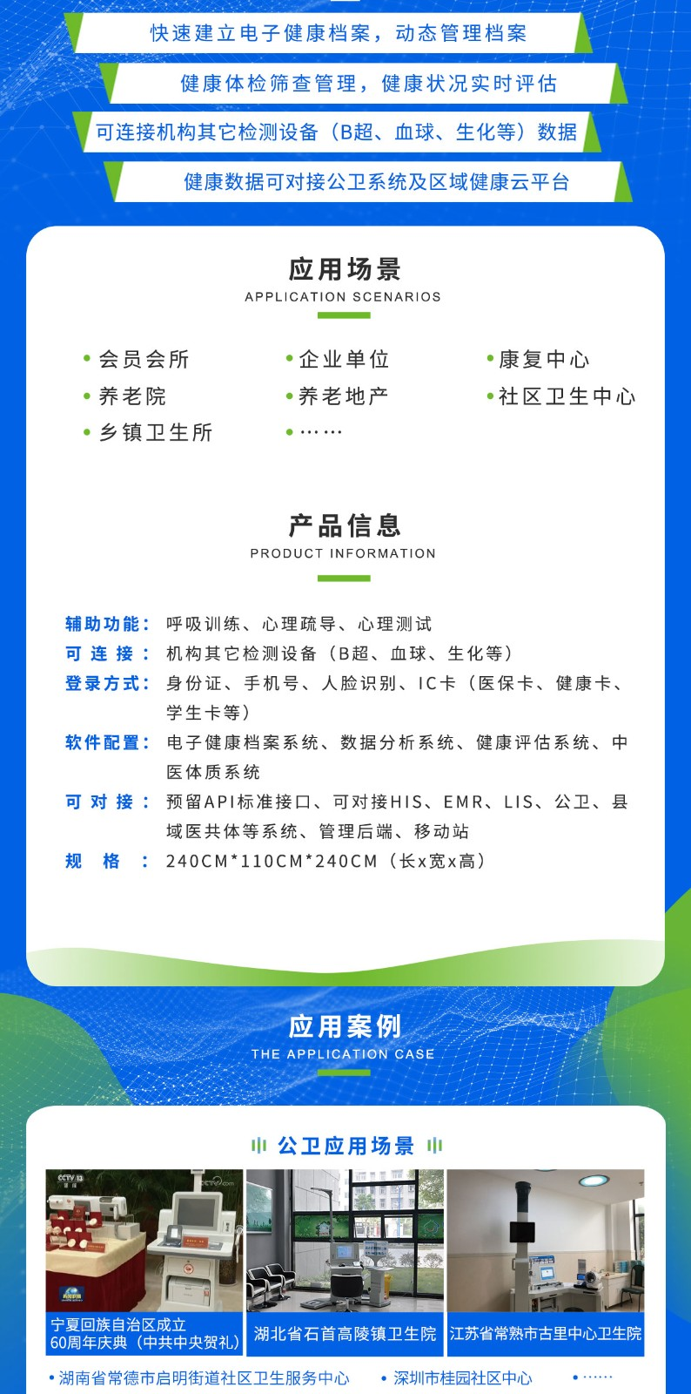

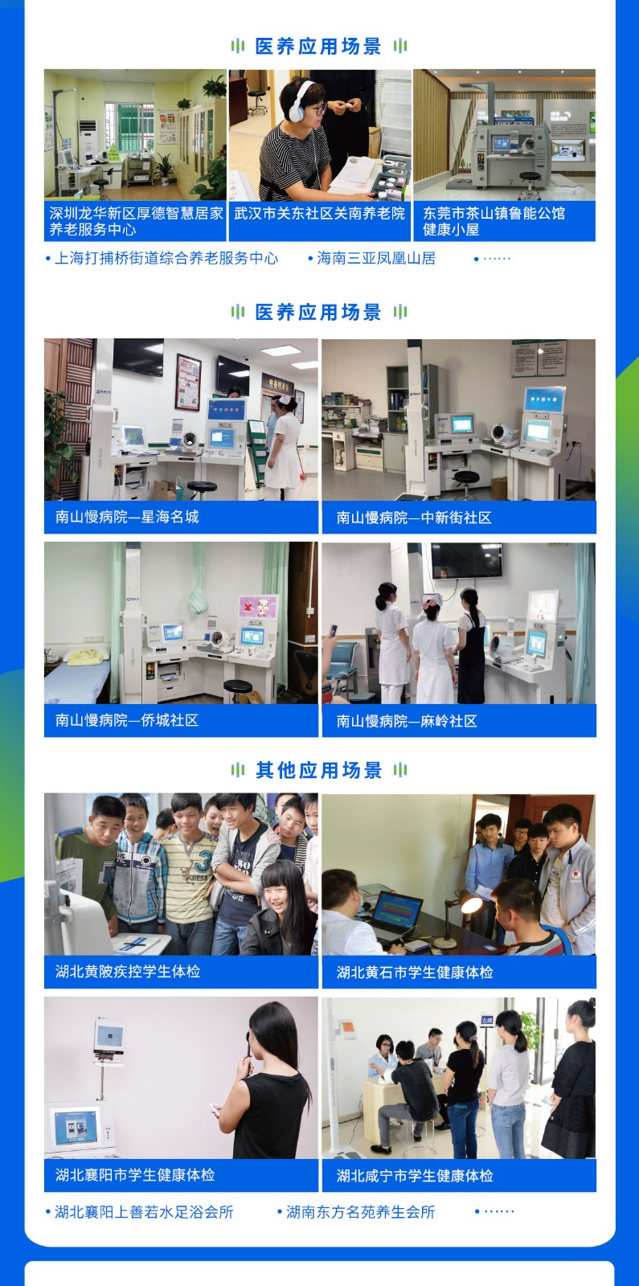

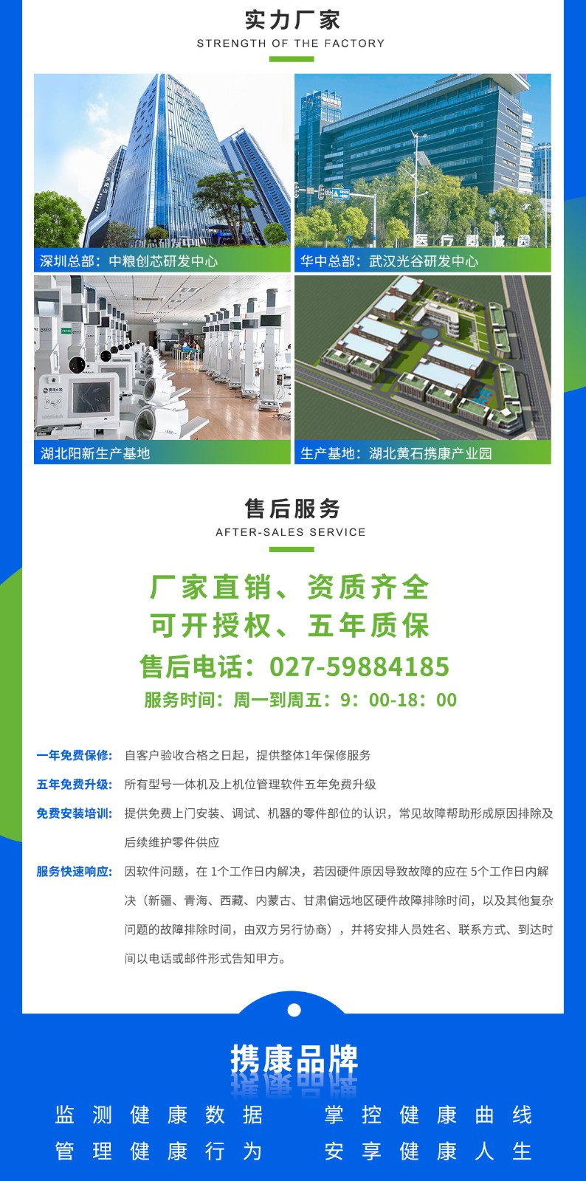

* [首页](http://www.xiekangyiliao.com/) - [健康设备](http://www.xiekangyiliao.com/jksb.html) - XKZN-B800

## http://www.xiekangyiliao.com/uploadfile/2020/0420/20200420024319823.jpg健康设备

全科诊疗版

**全科诊疗一体机XKZN-B800**

**标准配置：**视力身高、体重、BMI、人体成分、体温、血氧、血压、脉率、心电（12导）、尿常规（11项）、血糖、尿酸、血脂四项、中医九型体质

**拓展配置：**电子腰围、肺功能、动脉硬化、骨密度、心血管、血液分析、血红蛋白

## 详情介绍DETAILS DESCRIPTION

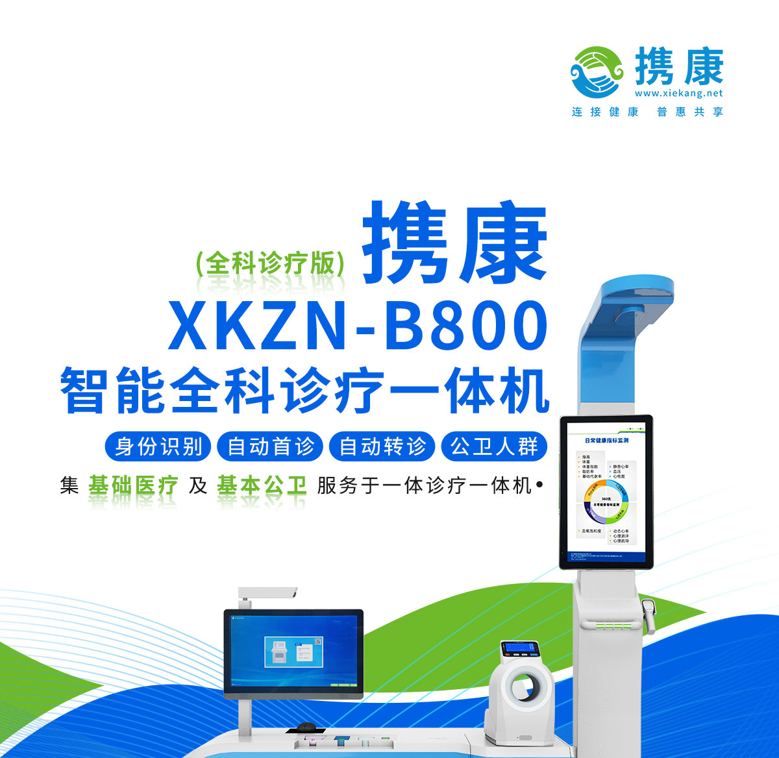

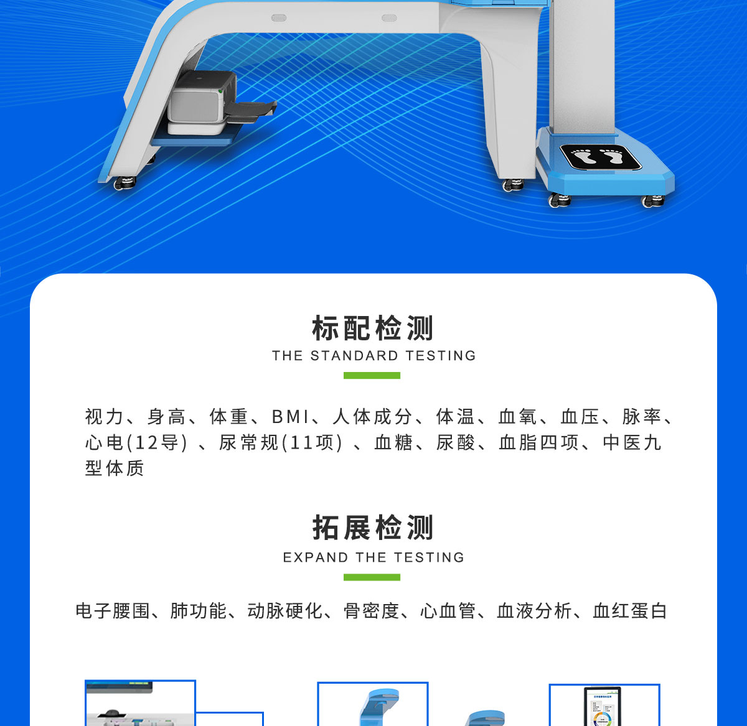

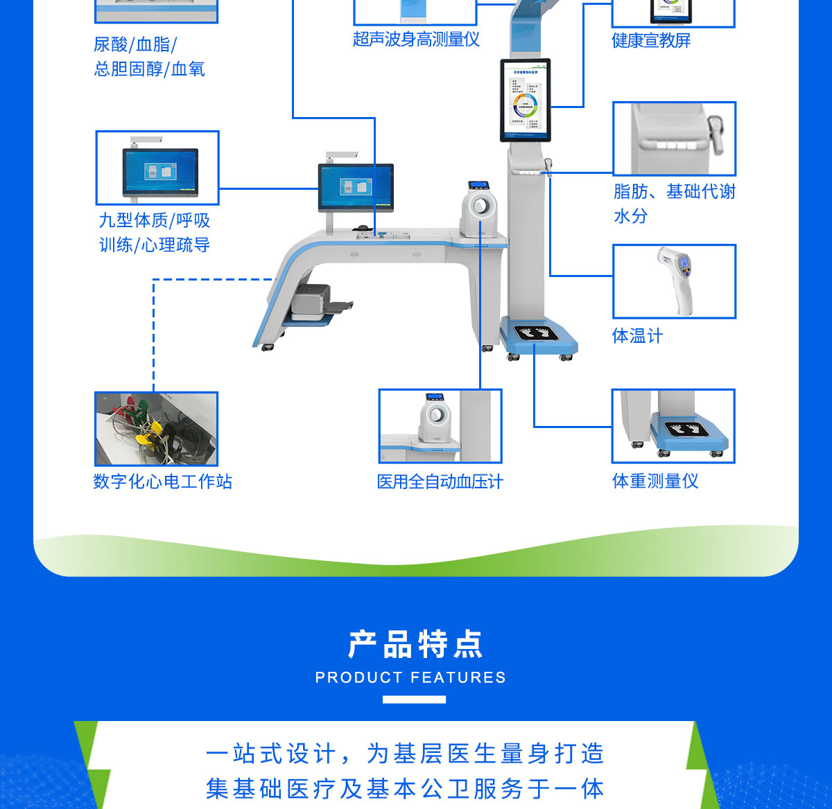

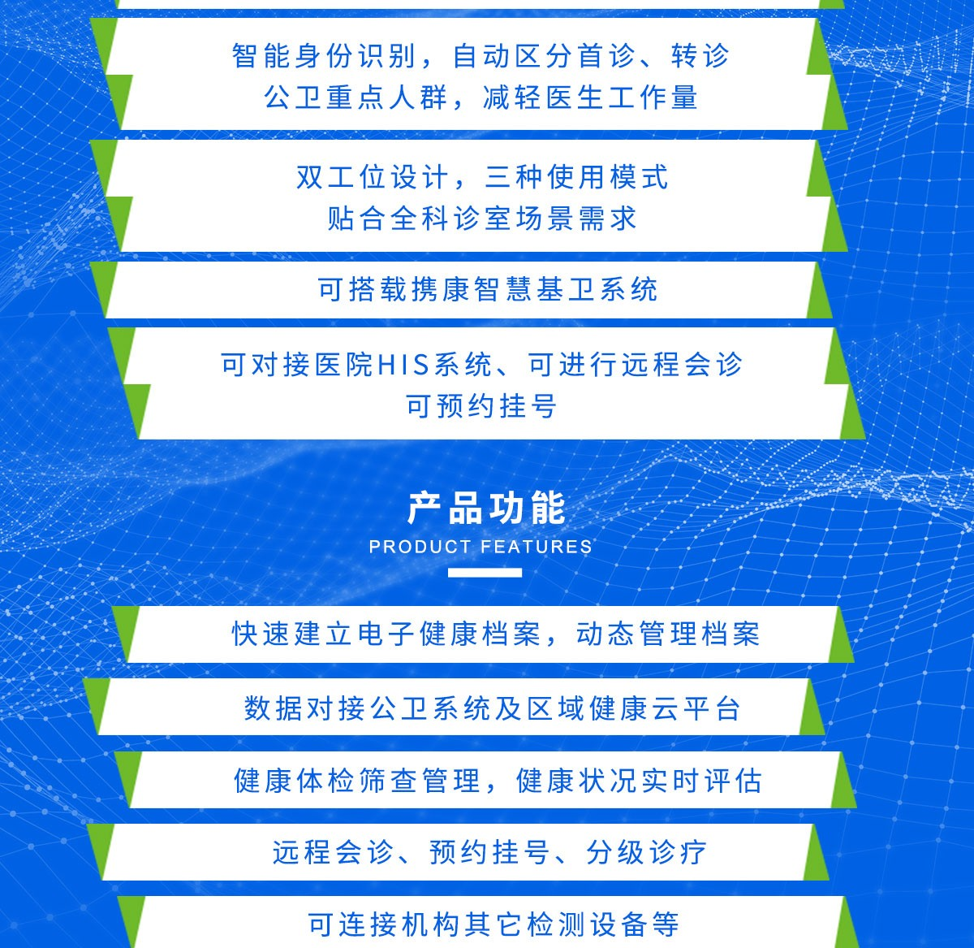

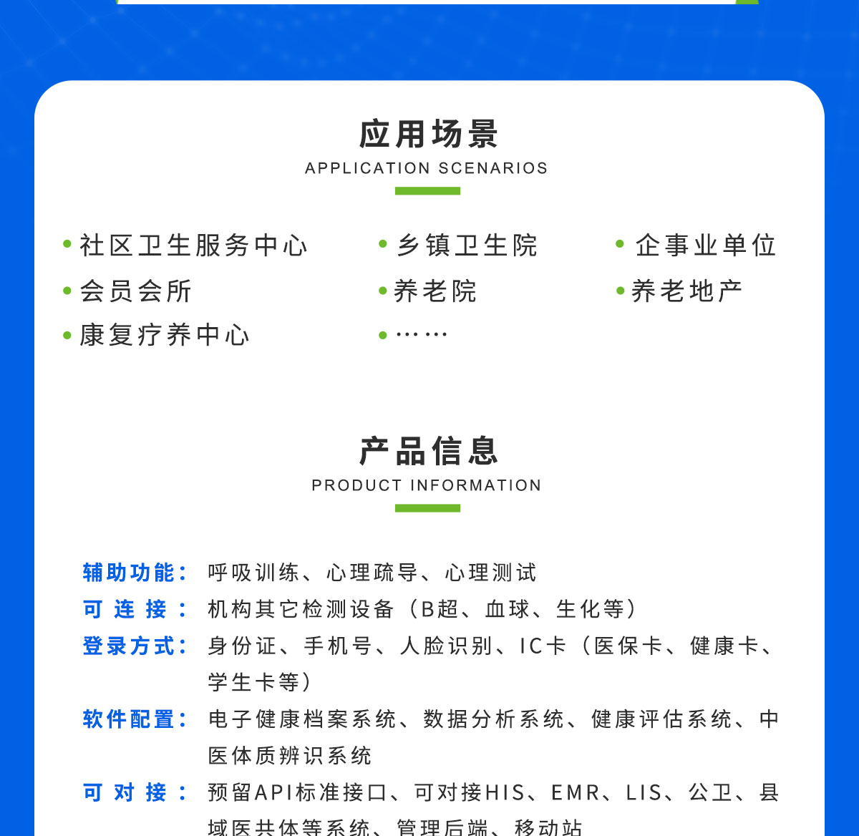

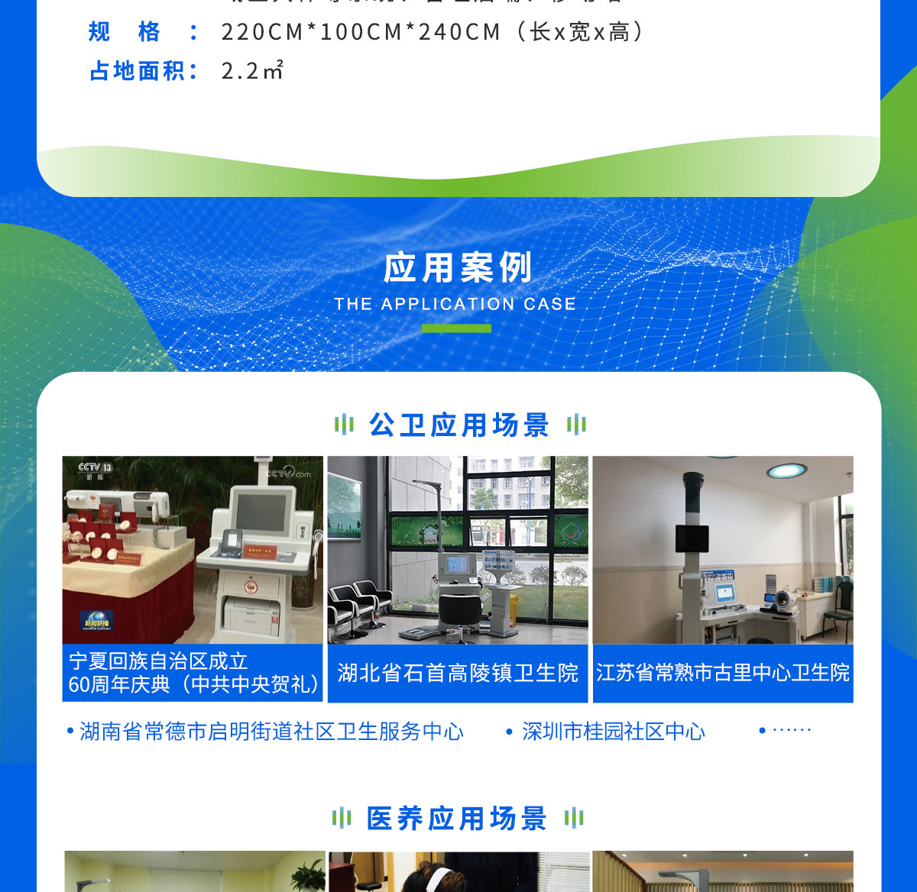

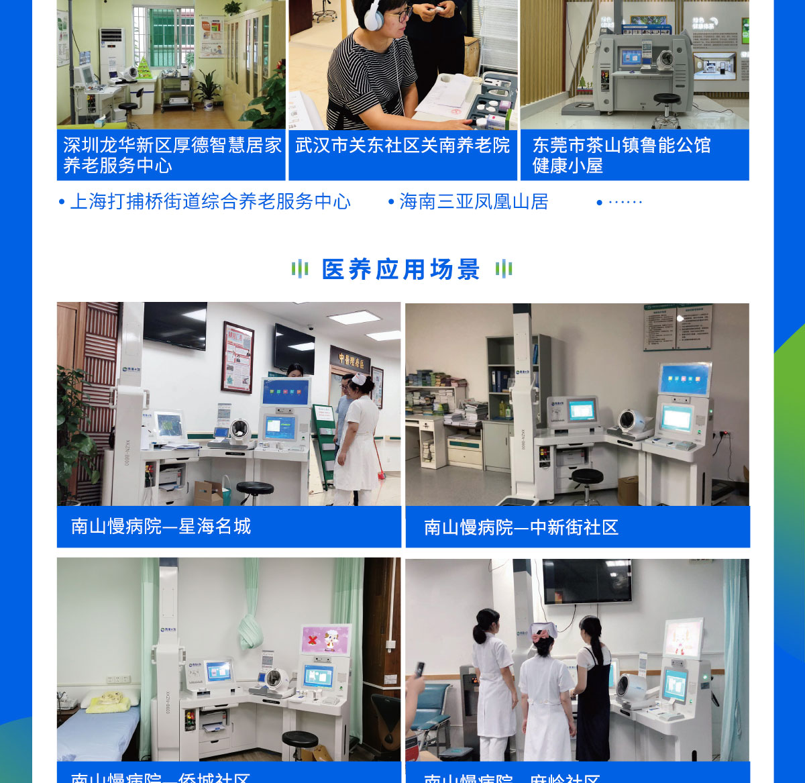

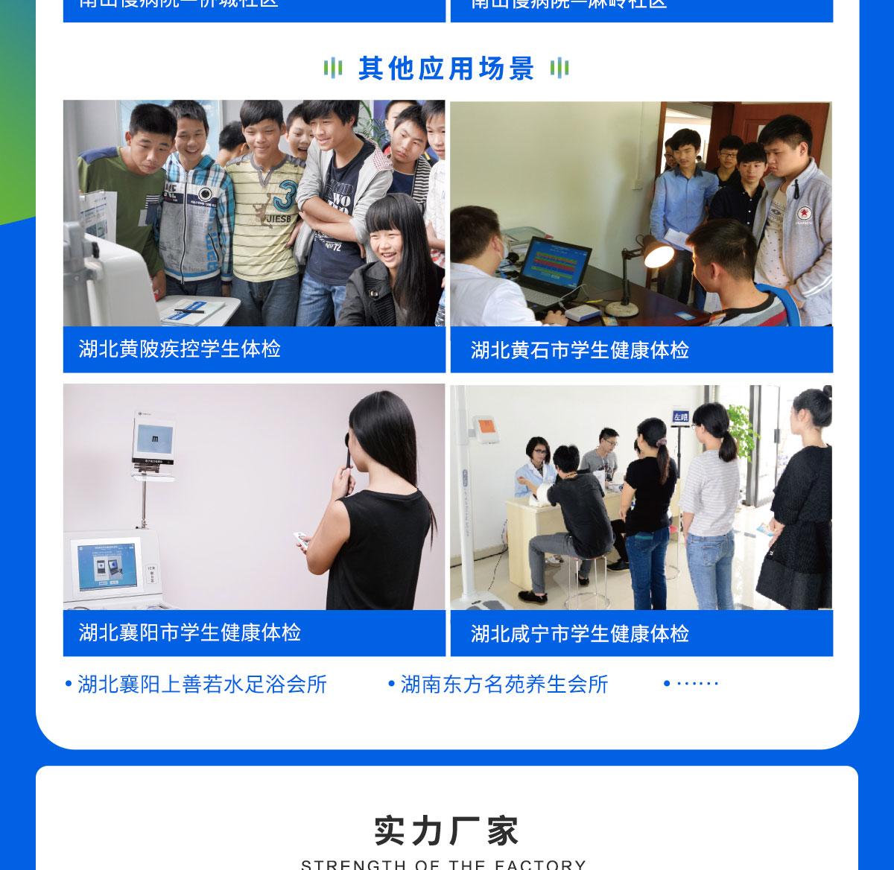

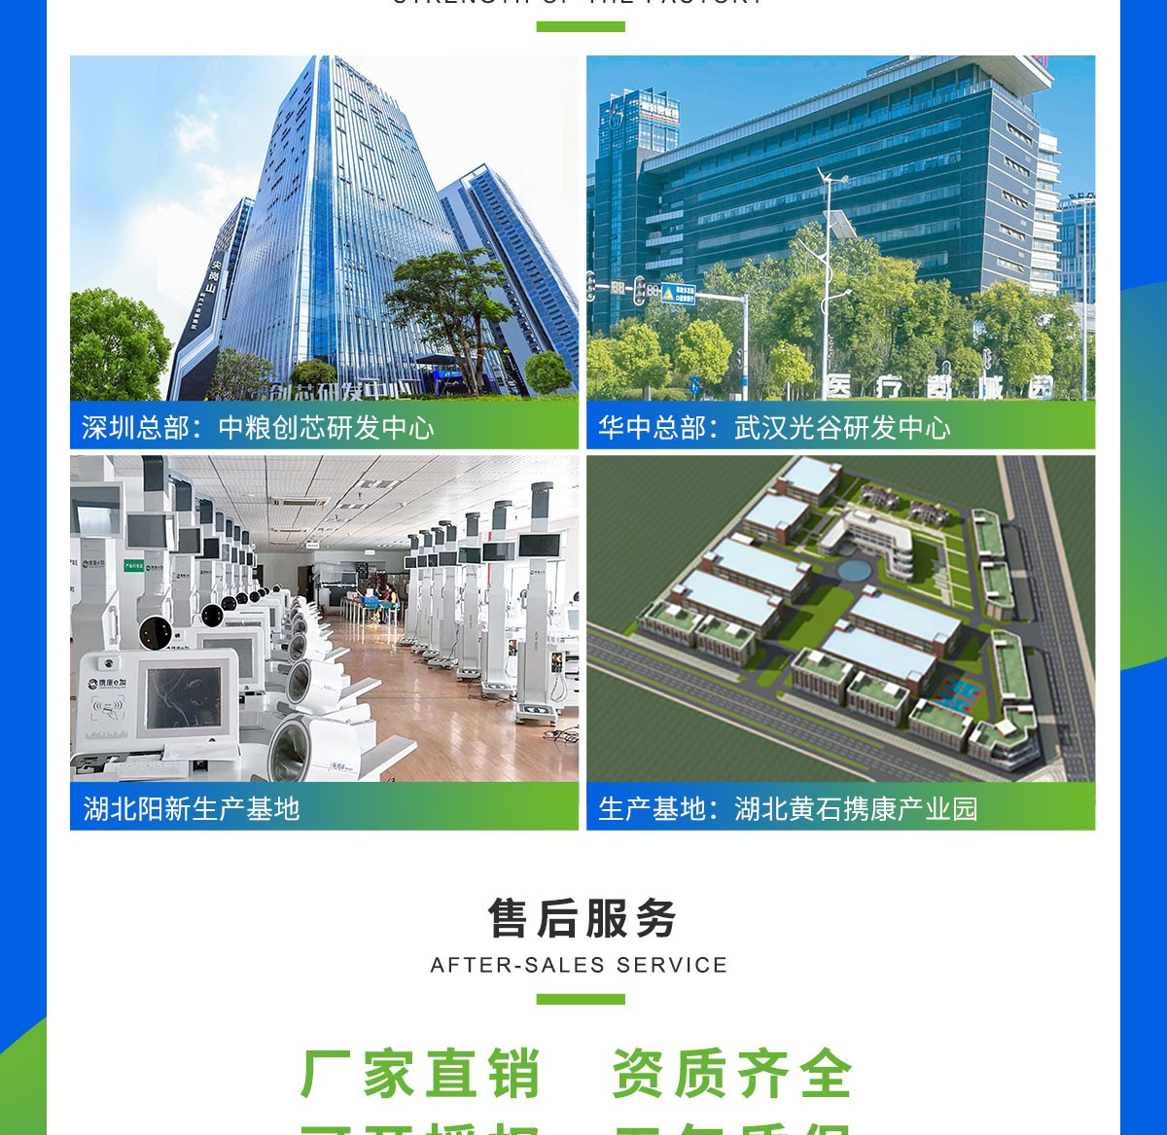

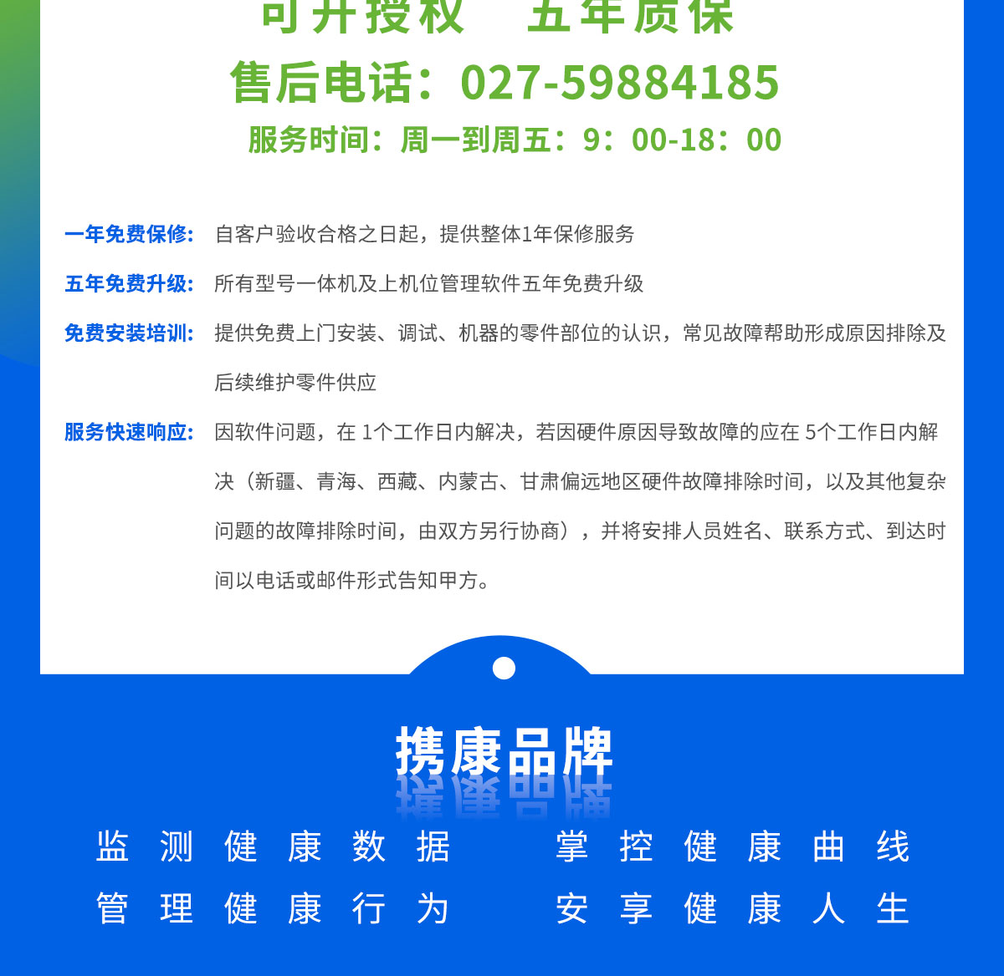

[首页](http://www.xiekangyiliao.com/) - [健康设备](http://www.xiekangyiliao.com/jksb.html) - XKZN-D100

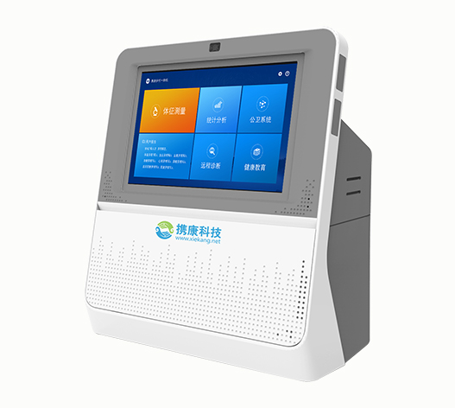

## 健康设备

便携签约版

**签约随访一体机XKZN-D100**

**标准配置：**耳温、血氧、血压、脉率、心电（12导）、尿常规（11项）、血糖、尿酸、总胆固醇、中医九型体质

**拓展配置：**电子腰围、腰殿比、体重、BMI、体脂、基础代谢、肺功能、血脂四项、血红蛋白

## 详情介绍DETAILS DESCRIPTION

